행동에 비용이 붙을 때 학습은 언제 규칙을 이기는가: 행동 비용 λ에 따른 성능 지도와 임계 비용
When does learning beat a fixed rule under action cost? A performance map over the action cost λ
기계공학과 2125256 전혜성
Abstract
행동에는 값이 붙는다. 기계를 한 번 움직일 때마다 부품이 닳고 연료가 든다. 그러나 표준 강화학습은 이 값을 0으로 두므로, 학습된 정책은 가만히 있어도 되는 순간에도 매 스텝 행동한다. 기존 연구는 행동을 아끼는 방법을 제시했으나 행동 비용의 크기를 바꿔 가며 성능을 재지는 않았다. 본 연구는 보상을 r′ = r − λ·1[행동 실행]로 바꾸어 행동 1회의 비용 λ를 독립 변수로 삼았다. 표준 DQN·TempoRL 방식·Lazy-MDP 방식·고정 규칙 네 계열을 동일한 예산과 평가 방식으로 비교하였다. 성질이 다른 세 환경에서 시드 10개·IQM·95% 계층 부트스트랩 신뢰구간으로 집계한 결과, 학습이 규칙을 더 이상 이기지 못하는 임계 비용 λ*는 환경마다 크게 달랐다. 즉 학습을 도입할 가치는 비용의 크기보다 보상이 조밀한지, 그리고 이미 좋은 고정 규칙이 있는지에 먼저 좌우된다. 또한 보상이 희소한 환경에서는 작은 비용만으로 학습이 무행동으로 얼어붙었으며, 비용을 학습 도중에 켜는 대조 조건과 비교한 결과 이는 최적해가 아니라 탐험 실패였다.
Keyword : 강화학습, 행동 비용, 임계 비용, 무행동 붕괴, 통계적 평가 프로토콜
Ⅰ. Introduction
물리 설비를 제어할 때 행동에는 비용이 따른다. 밸브 개폐는 부품 마모를, 엔진 시동은 연료 소모를, 원격 장비로의 명령 전송은 통신 자원과 배터리 소모를 발생시킨다. 이 때문에 사람이 설계한 제어 규칙은 필요하지 않은 시점에는 개입하지 않도록 만들어진다.
그러나 표준 강화학습(RL)의 문제 설정에는 이 비용이 반영되어 있지 않다. 보상 함수 r(s, a)는 행동을 냈다는 사실 자체에 아무런 대가를 매기지 않는다. 그 결과 학습된 정책은 매 스텝 무언가를 한다. 가만히 있어도 되는 순간에도 행동을 낸다. 시뮬레이터 안에서는 이것이 손해가 아니지만, 실제 장비에서는 마모·연료·통신량으로 곧바로 돌아온다.
이 빈틈을 메우려는 연구가 이미 있다. TempoRL^{[1]}은 "무엇을 할지"에 더해 "그 행동을 몇 스텝 유지할지"를 함께 배우게 했고, Lazy-MDP^{[2]}는 행동 집합에 "기본 정책에 맡기기"라는 선택지를 넣어 "언제 끼어들지"를 배우게 했다. 두 연구 모두 행동 횟수를 줄이는 방법을 제시했다는 점에서 이 문제를 정면으로 다룬다.
다만 두 연구가 답하지 않은 질문이 하나 남는다. 행동 1번이 얼마나 비쌀 때 이런 방법이 쓸모가 있는가? TempoRL은 학습 속도와 탐험 효율을 보였고, Lazy-MDP는 해석 가능성(어느 상태에서 개입했는가)을 보였다. 둘 다 행동 비용의 크기를 바꿔 가며 성능을 재지는 않았다. 즉 비용은 암묵적으로 0으로 고정돼 있었다.
이것이 현장에서는 곧바로 문제가 된다. 실무자가 묻는 것은 "행동을 줄이는 법이 있는가"가 아니라 "우리 설비의 마모 비용 정도면, 학습을 도입할 값이 있는가 아니면 지금 쓰는 규칙이면 충분한가" 이기 때문이다. 이 질문에 답하려면 비용을 눈금이 있는 축으로 만들어야 한다.
1. 이 연구가 하는 일
이 연구는 행동 비용 λ를 독립 변수로 놓는다. 표준 MDP의 보상에 항 하나를 더해
r'(s, a) = r(s, a) − λ · 1[a ≠ a_noop]
로 두고, λ를 0부터 키워 가며 네 계열 — (가) 표준 DQN, (나) TempoRL 방식, (다) Lazy-MDP 방식, (라) 학습하지 않는 고정 규칙 — 의 성능을 같은 예산·같은 평가 방식으로 잰다.
기여는 다섯 가지다.
1. λ-성능 지도. 성질이 다른 세 환경 — 보상이 희소한 MountainCar-v0, 보상이 조밀한 LunarLander-v3, 그리고 규칙 품질은 그 사이지만 보상은 희소한 MinAtar Freeway — 에서 λ를 격자로 훑어, 비용이 오를 때 각 계열의 성능이 어떻게 무너지는지를 신뢰구간과 함께 그린 지도를 만들었다.
2. 임계 비용 λ*. "학습이 최고 고정 규칙을 더 이상 이기지 못하게 되는 가장 작은 λ"를 정의하고 두 가지 엄격도(신뢰구간 기준·점추정 기준)로 측정했다. 이것이 실무자가 찾는 "학습을 쓸 것인가 규칙을 쓸 것인가"의 판단선이다. 다만 λ* 하나로는 이겼을 때 왜 이겼는지를 알 수 없다. 그래서 비용을 빼기 전 원보상과 행동 횟수를 함께 놓고 "행동을 줄여서 이긴 것"과 "같은 행동으로 더 잘해서 이긴 것"을 갈라 보았다.
3. 무행동 붕괴 현상의 보고와 원인 규명. 희소 보상 환경에서는 아주 작은 비용만으로도 세 계열이 모두 '아무것도 하지 않기'로 굳는 현상을 관찰했다. 이것이 비용에 따른 최적해인지 탐험 실패인지를 가르기 위해, 비용을 학습 도중에 켜는 대조 조건을 두어 비교했다. 결과는 탐험 실패였다 — 같은 비용으로 평가했는데도 비용을 나중에 켠 쪽이 목표에 훨씬 자주 닿았고(예: λ=0.05에서 표준 DQN의 도달률 0% → 66%), '무행동이 최적'을 지지하는 조건은 아홉 중 하나도 없었다.
4. 공정성 검증 — 학습 쪽을 의심한다. "학습이 규칙에 진 것은 비용 때문이 아니라 학습이 덜 된 탓 아닌가"라는 당연한 반론을 정면으로 확인했다. 비용이 아예 없는 λ=0 조건에서 학습 예산과 탐험 설정을 바꿔 가며 다시 쟀고, 그 결과를 그대로 보고한다.
5. 기준선 감사 — 규칙 쪽도 의심한다. 반대 방향의 반론도 물었다. "학습이 이긴 것은 비교 상대가 약해서 아닌가?" 환경마다 기준 규칙의 계수를 다시 골라(평가에 쓰지 않는 에피소드에서) 더 나은 것이 있는지 확인했다. 한 환경에서 실제로 더 나은 계수가 나왔고, 그 결과 그 환경의 λ*가 바뀌었다. "학습이 단순 규칙을 이긴다"는 주장은 그 규칙을 얼마나 성의 있게 만들었는지를 밝혀야 의미가 있다.
2. 미리 밝히는 결론
가장 중요한 결과는 기대와 달랐다. 답은 λ 하나로 정해지지 않는다. 환경마다 λ*가 크게 갈렸는데, 갈린 이유는 비용의 크기가 아니라 환경의 성질 — 보상이 조밀한가, 그리고 이미 좋은 고정 규칙이 있는가 — 였다. 보상이 희소하고 좋은 규칙이 있는 MountainCar에서는 비용이 0일 때조차 학습이 규칙을 넘어서지 못했다. 보상이 조밀한 LunarLander에서는 학습이 규칙을 이겼지만, 어느 방법이냐에 따라 이기는 구간이 크게 달랐다. 구체적인 λ* 값은 Ⅳ장 표 1에 있다.
그리고 이 연구가 스스로에게 걸었던 두 검사에서 예상 밖의 것이 나왔다. 학습 쪽을 의심해 예산을 3.3배로 늘려도 MountainCar의 결론은 그대로였다. 그런데 반대로 규칙 쪽을 의심해 계수를 튜닝하자 LunarLander의 기준선이 35.8점에서 162.3점으로 뛰었다. 그 결과 λ*가 절반으로 줄고, 한 방법은 아예 규칙을 이기지 못하게 되었다. 즉 "학습이 규칙을 이기는가"라는 질문의 답은 양쪽을 각각 얼마나 잘 만들었는지에 달려 있다. 이것을 밝히지 않은 비교는 믿을 수 없다.
이 결과는 이 연구의 처음 가설("비용이 커질수록 학습이 불리해진다")보다 실무에 더 쓸모가 있다. 비용을 재기 전에 환경을 먼저 보라는 뜻이기 때문이다.
3. 논문의 구성
Ⅱ장에서 TempoRL·Lazy-MDP와 평가 프로토콜을 정리하고 이 연구가 메우는 빈틈을 밝힌다. Ⅲ장에서 비용 래퍼와 비교 4계열, 공정 비교 조건, λ*의 정의를 기술한다. Ⅳ장에서 임계 비용 표와 환경별 λ-성능 지도, 무행동 붕괴 분석, 공정성 점검 결과를 제시한다. Ⅴ장에서 결론과 한계를 정리한다.
Ⅱ. Related Works
1. TempoRL — 얼마나 오래 할지를 배운다
Biedenkapp 등^{[1]}은 표준 강화학습이 매 스텝 행동을 새로 고르는 것을 낭비로 보았다. 사람은 "오른쪽으로 계속 밀기"처럼 하나의 결정을 한동안 유지한다. 이들은 신경망을 둘로 나눠 행동망 Q(s, a)가 무엇을 할지를, 지속망 Q_skip(s, a, j)가 그 행동을 몇 스텝 유지할지(j = 1…J)를 배우게 했다.
지속망의 학습식은 다음과 같다.
$$Q_{skip}(s, a, j) ← \sum_{i < j}{γ^{i}r_{t+i}} + γ^{j}\max_{a′}{Q(s_{t+j}, a′)}$$
여기에 한 번의 경험에서 더 짧은 길이의 표본도 함께 뽑아 쓰는 기법(skip experience augmentation)을 더해 표본 효율을 높였다. 저자들은 MountainCar처럼 보상이 희소한 문제에서 이 방식이 표준 DQN보다 훨씬 빨리 배운다는 것을 보였다. 행동을 오래 유지하면 상태 공간을 더 멀리까지 훑게 되어 탐험이 좋아지기 때문이다.
이 연구와의 관계: TempoRL의 목표는 학습 속도였고, 행동 횟수 감소는 그 부산물이었다. 행동 1번의 값을 매겨 놓고 "그 값이 얼마일 때 이 방법이 이득인가"를 묻지는 않았다.
2. Lazy-MDP — 언제 끼어들지를 배운다
Jacq 등^{[2]}은 다른 길로 접근했다. 이미 쓸 만한 기본 정책(사람이 만든 규칙이나 기존 컨트롤러)이 있다고 보고, 에이전트의 행동 집합에 "이번 스텝은 기본 정책에 맡긴다"는 선택지를 하나 더 붙인다. 에이전트가 직접 개입할 때마다 벌점 η를 물리면, 학습된 정책은 꼭 필요한 상태에서만 개입하게 된다.
저자들은 이 구조의 이점을 해석 가능성에서 찾았다. 개입한 상태들만 모아 보면 "이 문제에서 중요한 순간이 어디인가"가 사람 눈에 보인다는 것이다. 또한 기본 정책이 밑바닥 성능을 보장하므로 학습이 실패해도 완전히 무너지지 않는다는 실용적 장점이 있다.
이 연구와의 관계: Lazy-MDP의 η는 "개입"에 붙는 벌점이지 환경이 물리는 행동 비용이 아니다. η는 해석 가능성을 조절하는 손잡이로 쓰였고, 환경의 보상 자체를 바꾸지는 않았다.
3. 통계적으로 믿을 수 있는 비교 — rliable 프로토콜
Agarwal 등^{[3]}은 심층 강화학습 논문들이 시드 3~5개의 평균으로 우열을 선언해 왔고, 그 결론의 상당수가 시드를 늘리면 뒤집힌다는 것을 보였다. 대안으로 이들은 ① 대푯값을 평균이 아니라 IQM(사분위평균 — 위아래 25%를 버리고 가운데 50%만 평균) 으로 잡고 ② 계층 부트스트랩 신뢰구간을 함께 보고할 것을 제안했다.
이 연구는 이 프로토콜을 그대로 따른다. 조건마다 시드 10개를 돌리고, 모든 수치를 IQM과 95% 신뢰구간으로 보고한다. 신뢰구간이 겹치면 우열을 말하지 않는다.
이 원칙이 실제로 이 연구의 결론을 바꾼 적이 있다. 본실험 초기에 시드 0 하나가 먼저 돌아왔을 때 MountainCar의 순위는 이랬다 — λ=0에서 TempoRL(−117.2)이 1등, Lazy-MDP(−184.1)가 꼴찌였다. λ=0.01에서는 TempoRL만 목표 도달률 85%를 지켜 "행동을 오래 유지하는 방식이 비용에 강하다"는 깔끔한 이야기가 보였다.
시드 10개를 모으자 그 이야기가 사라졌다. λ=0에서 1등과 꼴찌가 자리를 바꿔 Lazy-MDP(−127.9)가 앞서고 TempoRL(−141.4)이 뒤로 갔다. λ=0.01에서 TempoRL의 도달률은 85%가 아니라 13% 였다 — 85%는 운 좋은 시드 하나였다. 다만 두 계열의 신뢰구간은 지금도 겹치므로 이 연구는 여기서도 우열을 말하지 않는다. 한 시드로 보였던 '깔끔한 이야기'가 실은 잡음이었다는 것, 그리고 시드를 늘려도 여전히 우열을 말할 수 없다는 것 — 둘 다 이 프로토콜이 알려 준 것이다. 이 기록과 수치는 공개 저장소(각주 1)에 있다.
4. 남아 있는 빈틈
세 연구를 함께 놓고 보면 다음과 같은 빈틈이 확인된다.
· TempoRL^{[1]}: 행동을 아낀다(지속 길이 학습). 그러나 비용이라는 개념 자체가 없고, 고정 규칙과 겨루지도 않는다.
· Lazy-MDP^{[2]}: 행동을 아낀다(개입 선택). 개입 벌점 η가 있지만 이는 해석 가능성 손잡이이며 환경 보상은 그대로다. 기본 정책이 있으나 그것과의 우열을 재는 것이 목적은 아니다.
· 평가 프로토콜^{[3]}: 비교를 믿을 수 있게 만드는 방법론이며, 행동 비용 자체를 다루지는 않는다.
· 이 연구: 행동을 아끼는 세 방법을 비용 λ를 독립 변수로 놓고, λ마다 그 시점에서 가장 센 고정 규칙과 직접 겨루게 한다.
빈 칸은 두 개다. 첫째, 행동 비용의 크기를 바꿔 가며 성능이 어떻게 변하는지를 그린 지도가 없다. 둘째, "학습을 도입할 값이 있는가"를 판단하려면 학습하지 않는 고정 규칙과 같은 자로 재야 하는데 그 비교가 빠져 있다. 이 연구는 이 둘을 채운다.
Ⅲ. Proposed Method
1. 문제 정의 — 행동에 값을 매긴 마르코프 결정 과정
Ⅰ장에서 밝힌 대로, 물리 설비의 제어에서 행동에는 마모·연료·통신 자원의 비용이 따르지만 표준 강화학습의 문제 설정에는 이 비용이 반영되어 있지 않다. 그 결과 학습된 정책은 개입이 필요하지 않은 상태에서도 행동을 출력한다.
이 연구는 표준 MDP (S, A, P, r, γ)의 보상 함수에 행동 비용 항 하나만 더한다.
$$r′(s, a) = r(s, a) − λ · 1[a ≠ a_{noop}]$$
· a_noop: 그 환경에서 "아무것도 하지 않음"에 해당하는 행동 (MountainCar는 가속 안 함=1, LunarLander는 엔진 끔=0)
· 1[·]: 조건이 참이면 1, 거짓이면 0
· λ ≥ 0: 행동 1번의 값. 이 연구의 유일한 조절 손잡이
말로 풀면 이렇다. 게임 컨트롤러의 버튼을 누를 때마다 동전 λ개를 낸다. 아무 버튼도 안 누르면 공짜다. λ=0이면 원래 문제와 완전히 같고, λ가 아주 크면 "아무것도 안 하기"가 최적이 된다. 연구 질문은 그 사이 어디에 경계가 있는가이다.
비용 부과 방식에 대한 결정
행동을 여러 스텝 유지하는 방식(TempoRL)에서는 "언제 비용을 물릴 것인가"가 갈린다. ① 행동을 새로 결정한 시점에 1번만 (전환 비용 해석) ② 유지되는 매 스텝마다 (작동 비용 해석).
이 연구는 ②를 채택한다. 이유는 공정성이다. ①을 택하면 TempoRL 계열만 한 번의 결정으로 여러 스텝을 사실상 공짜로 쓰게 되어, 계열 간 성능 차이가 방법의 차이인지 비용 규칙의 차이인지 구분할 수 없게 된다. ②에서는 세 계열 모두 "no-op을 고르는 것"으로만 비용을 아낄 수 있어 규칙이 완전히 같다. ①(전환 비용 해석)은 민감도 분석 항목으로 남긴다.
구현은 Gymnasium 환경을 감싸는 래퍼 한 겹으로 하고, 학습·평가 코드는 자신이 비용이 붙은 환경에서 돌고 있다는 사실을 모른다. 래퍼는 원래 보상 r, 비용 반영 보상 r', 행동 횟수를 각각 따로 기록해 두 기준으로 모두 분석할 수 있게 한다. 전체 구조는 그림 1과 같다.
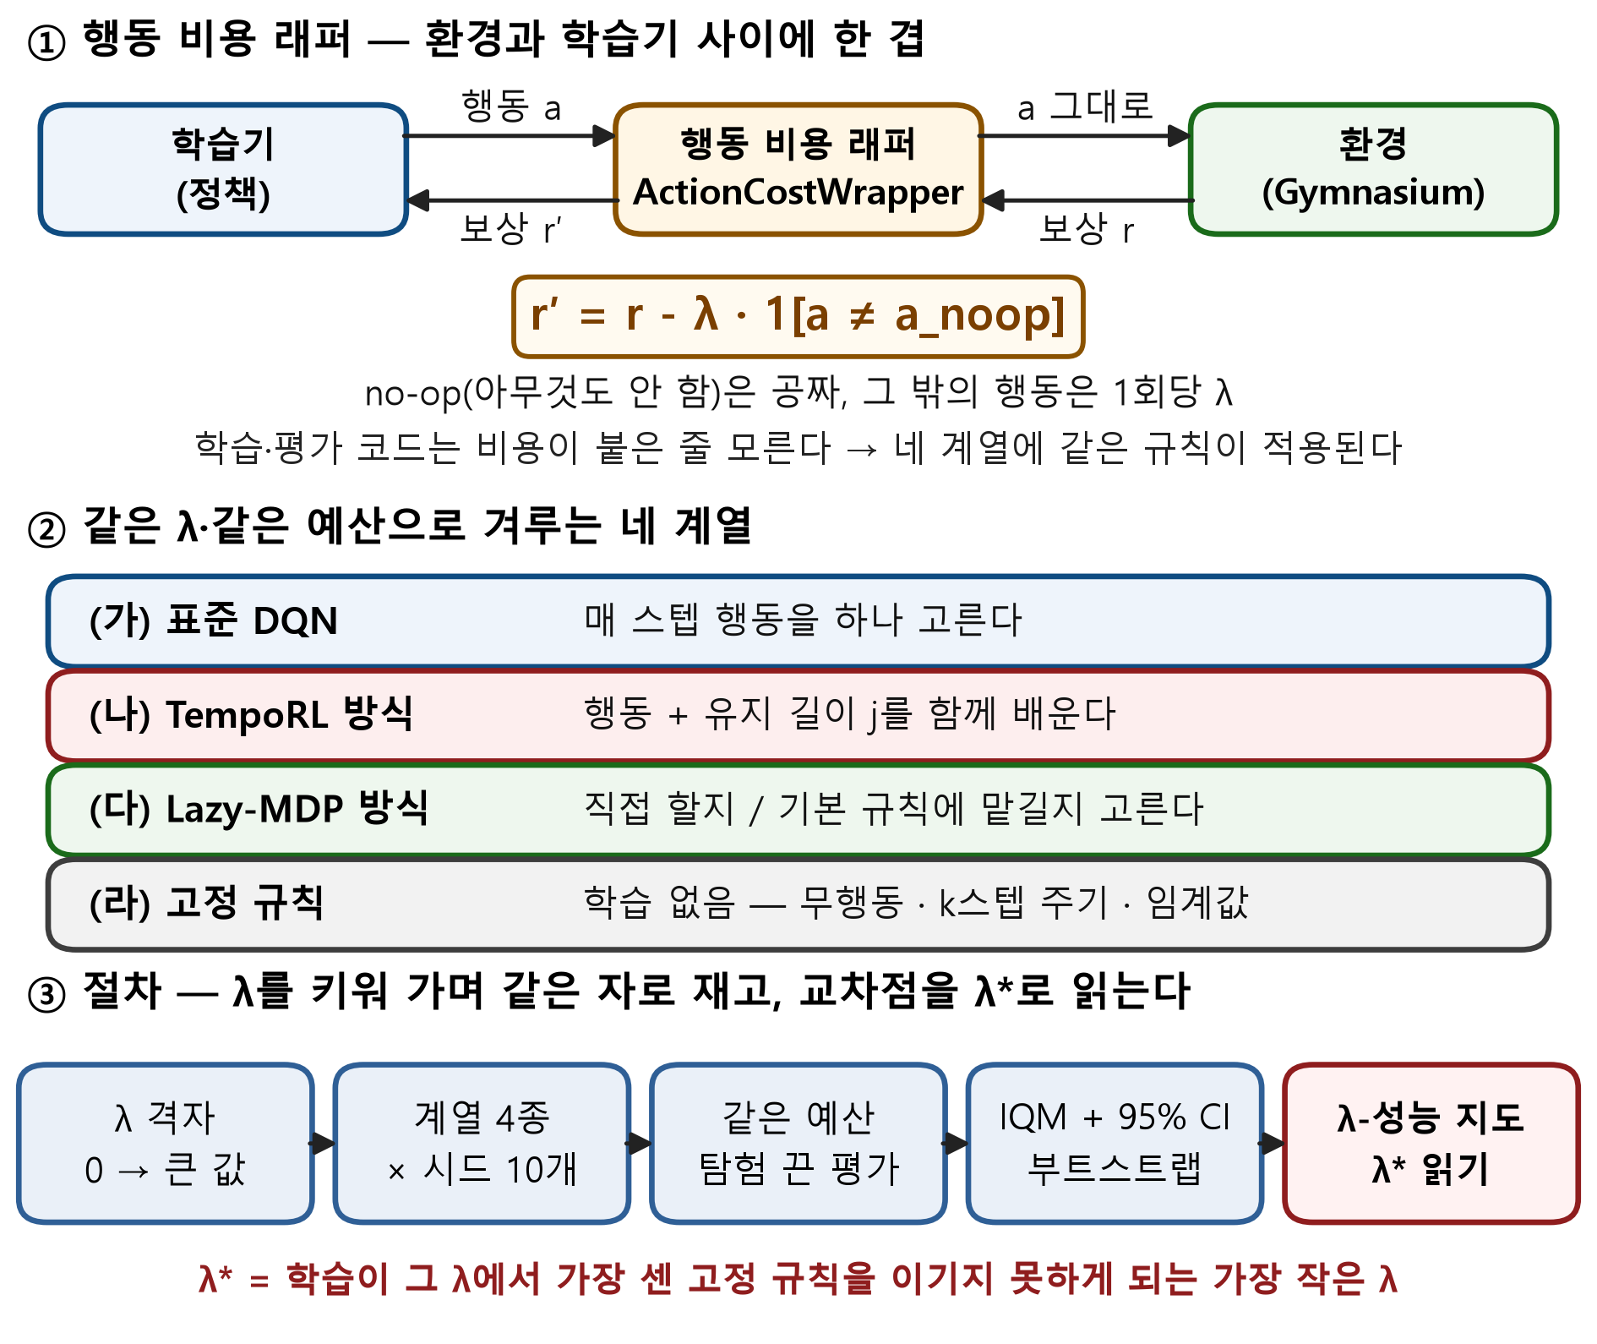
그림 1. 행동 비용 래퍼와 비교 4계열의 구조
Fig. 1. Structure of the action-cost wrapper and the four compared families
2. 환경
MountainCar-v0는 관측 2차원(위치·속도), 행동 3개(왼쪽 가속·아무것도 안 함·오른쪽 가속), no-op은 1번, 시간제한 200스텝인 보상이 희소한 탐험 문제다. LunarLander-v3는 관측 8차원, 행동 4개(무행동·왼쪽·주·오른쪽 엔진), no-op은 0번, 시간제한 1000스텝인 보상이 조밀한 제어 문제다. MinAtar/Freeway-v1은 10×10×7 격자를 700차원으로 편 관측, 행동 3개(무행동·위·아래), no-op은 0번, 시간제한 1000스텝이다. 규칙 품질 축에서는 앞의 두 환경 사이지만 보상 조밀도 축에서는 MountainCar 쪽 끝이다 — 두 축이 갈리는 환경이라 어느 축이 λ*를 가르는지 시험할 수 있다(Ⅳ장 6절). LunarLander-v2는 Gymnasium 1.3.0에서 폐기되어 v3를 사용한다. 환경별 상세 설정은 Ⅳ장의 실험 설정 표에 정리했다.
세 환경을 함께 쓰는 이유가 있다. 이 연구의 질문은 "행동이 비쌀 때 학습이 규칙을 이기는가"인데, 그 답은 환경이 어떤 성질을 가졌는지에 먼저 달려 있을 수 있다. 그래서 두 축 — 보상이 조밀한가, 이미 좋은 고정 규칙이 있는가 — 에서 서로 다른 자리를 차지하는 환경을 골랐다. 한 환경만 보면 "규칙에 진 이유가 비용 때문인가, 애초에 학습이 안 돼서인가"를 구분할 수 없기 때문이다.
· MountainCar-v0: 보상이 희소하고, 학습 없이 문제를 푸는 강한 규칙(pump)이 있다
· LunarLander-v3: 보상이 조밀하다. 처음 손으로 짠 규칙은 점수가 낮았으나(35.8), 계수를 다시 고르자 162.3까지 올라 학습에 근접했다 (6.2절 기준선 감사)
· MinAtar/Freeway-v1: 그 사이 — 손으로 짠 규칙이 쓸 만하지만 최적과는 거리가 있다
'조밀하다·희소하다'는 말로만 두지 않고 실제로 쟀다. '보상이 0이 아닌 스텝의 비율'은 이 연구에 맞지 않는다 — MountainCar는 매 스텝 −1을 주므로 그 기준으로는 100% 조밀해 보이지만, 그 −1은 어느 상태에서나 같아 아무 정보도 주지 않는다. 그래서 보상이 상태를 구분해 주는 정도를 쟀다. 각 환경의 기준 규칙으로 60 에피소드를 돌려, 서로 다른 보상 값이 몇 가지인지와 최빈값이 아닌 보상을 받은 스텝의 비율을 세었다.
MountainCar에서는 서로 다른 보상 값이 1가지뿐이었다. 전 구간에서 같은 값만 나온다는 뜻이고, 신호가 있는 스텝은 0.0% 다. LunarLander는 16,717가지에 99.8% 이고, MinAtar/Freeway는 2가지에 1.6% 로 그 사이에 놓인다. 세 환경을 '희소 — 중간 — 조밀'로 부른 것이 인상이 아니라 측정이라는 뜻이다.
MountainCar의 탐험 장벽 (설계 근거가 된 사전 측정)
본실험 설계 전에 무작위 정책이 목표에 닿을 확률을 직접 재봤다.
200스텝 제한에서 무작위 행동을 얼마나 이어서 내는지에 따라 목표 도달률을 쟀다(각 500 에피소드). 같은 행동을 1·2·4스텝 유지할 때는 모두 0.0%, 8스텝이면 0.8%, 16스텝이면 8.2%, 32스텝이면 23.4%였다. 매 스텝 새 행동을 뽑는 표준 ε-greedy 탐험은 500 에피소드 동안 목표를 한 번도 보지 못했다. 같은 행동을 오래 유지할수록 도달률이 오른다.
즉 MountainCar에서 막히는 것은 시간이 아니라 탐험 방식이다. 이는 TempoRL이 주장한 "행동을 오래 유지하면 탐험이 좋아진다"는 성질이 우리 환경에서 그대로 재현된 것이며, 동시에 표준 DQN이 이 환경에서 불리한 이유를 설명한다. 우리는 이 불리함을 인위적으로 보정하지 않는다. 보정하려면 결국 행동 유지를 넣어야 하는데 그것이 곧 TempoRL 방식이므로, 비교의 의미가 사라지기 때문이다.
3. 비교 대상 4계열
네 계열은 '언제 행동할지'를 다루는 방식으로 나뉜다. (가)는 그 질문을 하지 않고, (나)는 한 번 고른 행동을 얼마나 오래 유지할지로, (다)는 어느 상태에서 직접 나설지로 그 질문에 답한다. (라)는 학습 없이 고정된 답을 쓴다. 이 네 가지가 같은 λ·같은 예산·같은 평가에서 겨룬다.
(가) 표준 DQN
매 스텝 행동을 하나 고르는 교과서적 DQN. ε-greedy 탐험, 경험 재생, 목표망 사용.
(나) TempoRL 방식 — "얼마나 오래 할지"도 배운다
Biedenkapp et al. (2021)의 TempoRL-DQN 구조를 우리 비용 래퍼에 이식했다. 신경망이 두 개다.
· 행동망 Q(s, a) — 무엇을 할지
· 지속망 Q_skip(s, a, j) — 그 행동을 몇 스텝(j = 1..J) 유지할지
지속망의 학습식은 Q_skip(s,a,j) ← Σ_{i<j} γ^i r_{t+i} + γ^j max_{a'} Q(s_{t+j}, a') 이다. 한 번의 결정으로 j스텝을 진행하므로, 같은 경험에서 더 짧은 길이의 학습 표본도 함께 뽑아 쓴다 (원 논문의 skip experience augmentation). 최대 지속 길이는 J = 10으로 두었다.
이 연구의 비용 규칙(②)에서 TempoRL이 비용을 아끼는 길은 no-op을 길게 유지하는 것, 즉 "관성으로 미끄러지기"를 배우는 것이다.
(다) Lazy-MDP 방식 — "언제 끼어들지"를 배운다
Jacq et al. (2022). 행동 집합에 "기본 정책에 맡기기" 라는 선택지를 하나 더 붙인다. 에이전트는 매 스텝 "내가 직접 할까, 기본 정책에 맡길까"를 고른다. 기본 정책은 그 환경에서 가장 센 고정 규칙으로 둔다 (MountainCar는 pump 규칙, LunarLander는 임계값 규칙). 원 논문의 개입 벌점 η는 0으로 둔다 — 우리는 이미 비용 λ를 실행된 행동에 물리고 있어 개입 압력이 λ로 들어오기 때문이다.
(라) 고정 규칙 — 학습하지 않는 기준선
· 무행동: 항상 no-op. λ가 충분히 크면 이것이 최적이 된다 (실험의 한쪽 끝)
· k스텝 주기: k스텝마다 1번 기저 행동, 나머지는 no-op (k ∈ {1, 2, 3, 4, 8})
· 임계값 규칙 (MountainCar, "pump"): 속도가 +면 오른쪽, −면 왼쪽으로 가속 — 그네 굴리기
· 임계값 규칙 (LunarLander): 자세 오차가 임계값을 넘으면 옆엔진, 낙하 속도가 임계값을 넘으면 주엔진, 그 외 무행동
· 신중 규칙 (MinAtar Freeway): 움직일 수 없는 프레임(이동 대기시간)에는 행동하지 않고, 바로 위 칸에 차가 있으면 기다렸다가 올라간다
MountainCar에서 pump 규칙은 학습 없이 100% 목표에 도달한다 (r IQM −119.3).
이 연구에서 학습 에이전트의 비교 상대는 이 pump 규칙이다. 무행동(−200)이나 주기 규칙(−200)처럼 아예 문제를 못 푸는 약한 규칙을 기준으로 삼으면 "학습이 이겼다"는 말이 너무 쉬워지기 때문이다.
4. 공정 비교를 위한 통제
세 학습 계열은 다음을 완전히 동일하게 맞췄다.
· 신경망 구조: 은닉층 두 층, ReLU 활성 (환경별 폭은 아래 참조)
· 최적화기: Adam
· 학습률: 1e-3
· 할인율 γ: 0.99
· 경험 재생 버퍼: 10만 전이
· 배치 크기: 64
· 목표망 갱신 주기: 500 갱신마다
· 환경 스텝 예산: 환경마다 하나의 값으로 고정 (Ⅳ장 실험 설정 표)
· 평가 방식: 탐험을 끈 greedy 정책, 같은 평가 시드, 같은 에피소드 수
하이퍼파라미터는 우리가 고른 값이 아니다. TempoRL 공개 구현의 기본값을 그대로 옮겼다. 우리가 정한 값을 쓰면 "어느 계열에 유리하게 맞춘 것 아니냐"는 의심을 피할 수 없기 때문이다.
옮겨 온 값은 다음과 같다. 은닉층 50×50 ReLU, Adam 학습률 1e-3, 할인율 0.99, 재생 버퍼 10만, 배치 64, 목표망 500 갱신마다, Double DQN, 최대 지속 길이 J=10. 예산은 환경 스텝 수로 통일한다. 환경별 값은 Ⅳ장의 실험 설정 표에 모아 두었다.
한 가지만 환경에 따라 다르다. MinAtar/Freeway에서는 은닉층을 128×128로 키웠다. 관측이 700차원(10×10×7 격자를 편 것)이라 50×50으로는 표현력이 모자라기 때문이다. 세 계열에 똑같이 적용하므로 계열 간 공정 비교는 그대로 유지된다 — 이 연구가 지켜야 하는 동일성은 '환경 사이'가 아니라 '같은 환경 안의 계열 사이'다. 나머지 값은 세 환경·세 계열이 모두 같다.
계열 간 차이는 두 가지뿐이다 — 한 번의 결정이 환경을 몇 스텝 진행시키는가, 그리고 행동 집합에 기본 정책 위임이 있는가.
마지막 항목이 특히 중요하다. TempoRL은 한 번의 결정으로 여러 스텝을 진행하므로 "결정 횟수"로 예산을 세면 다른 계열보다 훨씬 많은 환경 경험을 얻는다. 그래서 예산은 환경 스텝 수로 세고, 학습 갱신 횟수도 소비한 환경 스텝 수에 비례시킨다.
평가는 모든 계열·규칙에서 동일하다. 탐험을 끈 상태(greedy) 로 재며, 평가 시드는 계열과 무관하게 같은 값(500000 + 시드×1000 + i)을 쓴다. 고정 규칙도 같은 평가 시드로, 같은 파일 구조로 기록해 집계 코드가 규칙과 학습을 구분 없이 다룬다.
학습 계열의 최종 점수는 한 시점이 아니라 예산의 90%·95%·100% 세 시점 정책을 각각 50 에피소드씩 평가해 합친 150 에피소드의 평균이다. 파일럿에서 정책이 평가 시점마다 두 상태를 오가는 경우가 관찰됐기 때문이다. 예컨대 MountainCar의 Lazy-MDP는 '규칙에 위임(−119)'과 '직접 우가속(−200)' 사이를 손실이 0에 수렴한 채 왕복했다. 두 선택지의 Q값이 거의 같아 argmax가 뒤집히는 것인데, 한 시점만 재면 최종 점수가 동전 던지기가 된다. 학습이 없는 고정 규칙은 이런 진동이 없으므로 시드당 100 에피소드로 잰다.
5. 통계 처리
Agarwal et al. (2021)의 프로토콜을 따른다.
· 계열·λ 조합마다 시드 10개. 시드 1개의 점수 = 최종 평가 에피소드(학습 150 / 규칙 100)의 평균
· 대푯값은 평균이 아니라 IQM(사분위평균) — 위아래 25%를 버리고 가운데 50%만 평균 낸다. 시드 몇 개가 유난히 잘되거나 못되는 강화학습 특유의 산포에 덜 흔들린다
· 95% 계층 부트스트랩 신뢰구간을 함께 보고한다 (rliable). 구간이 겹치면 우열을 말하지 않는다
임계 비용 λ*의 정의
λ* = 학습 에이전트가 최고 고정 규칙을 더 이상 이기지 못하게 되는 가장 작은 λ.
두 가지 엄격도로 함께 보고한다. λ*_CI는 학습의 신뢰구간 하한이 규칙의 신뢰구간 상한보다 아래로 처음 내려간 λ로, "통계적으로 확실한 우위"가 사라지는 엄격한 기준이다. λ*_점추정은 학습의 IQM이 규칙의 IQM보다 아래로 처음 내려간 λ로, 두 곡선이 교차하는 느슨한 기준이다.
격자 안에서 교차가 없으면 그 사실을 그대로 적는다 ("λ*는 격자 최대값보다 크다" 또는 "λ=0에서도 규칙을 못 이긴다"). 교차점을 보간해 만들어내지 않는다.
6. 이 연구가 스스로에게 건 세 가지 검사
결과 해석 단계에서 제기될 수 있는 대안 설명을 사전에 차단하기 위해 세 가지 검사를 설계 단계에서 포함시켰다. 세 검사는 모두 결과를 확인하기 전에 확정한 것이며, 결과의 방향과 무관하게 그대로 보고한다.
6.1 공정성 검사 — "규칙에 진 것은 학습이 덜 된 탓 아닌가"
학습이 고정 규칙에 졌을 때, 그것이 비용 때문인지 아니면 애초에 학습이 덜 됐기 때문인지 구분되지 않으면 이 연구의 결론은 성립하지 않는다. 그래서 비용이 아예 없는 λ=0 조건에서 다음을 바꿔 가며 성능을 다시 잰다.
· 예산: 조건당 환경 스텝을 3.3~5배로 늘린다
· 탐험: ε를 고정(0.2)에서 감소(1.0 → 0.05)로 바꾼다
· 표현력: 은닉층·버퍼·배치를 키운다
한 번에 하나씩만 바꿔야 원인을 말할 수 있으므로 후보를 나눠 돌린다. 비교 기준과 평가 방식은 본실험과 완전히 같다(시드별 점수 · IQM · 95% 신뢰구간). λ=0에서도 규칙을 넘어서지 못한다면 그것은 비용에 대한 발견이 아니라 그 환경에서 학습이라는 접근 자체가 열세라는 뜻이며, 논문은 그 구분을 흐리지 않는다.
6.2 기준선 감사 — "비교 상대인 규칙을 성의 있게 만들었는가"
이 연구는 "학습이 단순 규칙을 이기는가"를 묻는다. 그렇다면 그 규칙을 얼마나 잘 만들었는지가 결론을 좌우한다. 대충 만든 규칙을 이기는 것은 쉽고, 그렇게 얻은 승리는 아무것도 말해 주지 않는다.
그래서 환경마다 기준 규칙의 계수를 격자로 훑어 더 나은 것이 있는지 확인한다. 튜닝은 평가에 쓰지 않는 에피소드(시드 900000~)에서 하고, 거기서 고른 하나만 평가용 에피소드(시드 500000~)로 다시 잰다. 평가 집합에서 계수를 고르면 그 규칙의 점수가 부풀려진다.
감사 결과는 Ⅳ장에 싣는다. 미리 말하면 세 환경 중 하나에서 문제가 나왔고, 그 결과 그 환경의 임계 비용 λ*가 바뀌었다. 더 나은 계수가 발견된 규칙은 지우지 않고 둘 다 남긴다 — 두 규칙의 대조 자체가 이 논문이 말하려는 것이기 때문이다.
6.3 인과 검사 — "무행동 붕괴는 최적해인가 탐험 실패인가"
비용이 붙으면 학습이 '아무것도 하지 않기'로 굳는 현상이 관찰된다. 여기에는 두 가지 해석이 있다.
1. 최적해: 비용을 반영하면 실제로 가만히 있는 것이 최선이다
2. 탐험 실패: 비용 때문에 초반에 목표를 한 번도 보지 못해 굳었다
두 해석은 같은 관측을 낳지만 뜻이 정반대다. 이를 가르기 위해 같은 예산 안에서 비용을 켜는 시점만 바꾼 대조 조건을 둔다. 앞 절반은 λ=0으로 학습하고 나머지 절반에서 λ를 켠다. 평가는 언제나 진짜 λ로 한다 — 성적표는 비용이 있는 세상에서 매긴다.
· 워밍업 쪽이 행동을 유지하고 점수가 높아지면 → 탐험 실패다. 비용이 있는 세상에서도 행동하는 정책이 존재하는데, 처음부터 비용을 물리면 그것을 못 찾는 것이다.
· 워밍업 쪽도 똑같이 무행동으로 굳으면 → 최적해다.
두 조건은 환경 스텝 예산·시드·평가 방식이 모두 같고, 다른 것은 학습 중 보상 신호뿐이다.
7. 재현성
전체 코드·설정·실험일지·집계 결과는 공개 저장소에 있다.
· 모든 실험은 설정 파일 한 장으로 실행되며, 결과 폴더 옆에 설정 사본과 실행 메타데이터(소요시간, 스텝 예산, 평가 에피소드 수)를 남긴다
· 재현성을 주장하지 않고 확인했다. 이미 끝난 조건 하나(MountainCar / 표준 DQN / λ=0 / 시드 5)를 같은 설정·같은 시드로 다시 돌려 대조했다. 학습 중 곡선 평가 12개 지점과 최종 평가 150 에피소드의 모든 지표가 소수점 아래 9자리까지 일치했다(총보상 −131.486842, 행동 120.3회, 도달률 84.0%). 소요시간만 909초 대 1,004초로 달랐다 — 그때그때의 CPU 부하 차이이며 결과와 무관하다.
· 조건 단위로 체크포인트를 저장해 중단되면 마지막 지점부터 이어서 돌린다. 이때 설정 지문(초매개변수·예산·환경을 해시로 찍은 값)을 함께 저장해, 설정이 하나라도 바뀌면 예전 체크포인트를 자동으로 버리고 처음부터 다시 돌린다. 이어하기 편의 때문에 다른 설정으로 만든 결과가 섞이는 것을 막기 위한 장치다
· 비용 래퍼는 자동 테스트로 지킨다 — no-op이 공짜인가, 과금이 λ×횟수와 정확히 같은가, λ=0이 원래 환경과 같은가 등 13가지를 매번 확인한다. 이 연구의 모든 숫자가 래퍼 위에 얹혀 있어 여기가 틀리면 전부 틀리기 때문이다
· 실행 중에는 감시 스크립트가 1시간마다 프로세스 생존·진행 정체·로그 예외·NaN·디스크· 학습 곡선 이상을 점검해 기록으로 남긴다
· 실험 도중 내린 모든 설계 결정과 그 근거는 실험일지에 날짜와 함께 기록한다
Ⅳ. Experimental Results
1. 읽는 법
· λ: 행동 1번의 값. 오른쪽(아래쪽)으로 갈수록 행동이 비싸다. λ=0이면 원래 문제와 같다.
· r′: 비용까지 빼고 남은 총보상. 높을수록 좋다.
· 대괄호: 95% 계층 부트스트랩 신뢰구간. 두 구간이 겹치면 우열을 말하지 않는다.
· 기준 규칙: 각 환경에서 가장 센 고정 규칙(MountainCar는 pump, LunarLander는 임계값). 문제를 아예 못 푸는 약한 규칙을 기준으로 삼으면 "학습이 이겼다"가 너무 쉬워진다.
· 최강 규칙: λ마다 그 시점에서 가장 센 고정 규칙을 골라 이은 포락선. 비용이 커지면 최강 규칙이 무행동으로 바뀌므로 이 보조선을 함께 본다. 기준 규칙과 값이 한 번도 달라지지 않는 환경에서는 표에서 이 열을 생략한다(중복이므로).
· λ*: 학습이 규칙을 더 이상 이기지 못하게 되는 가장 작은 λ. 격자 안에서 교차가 없으면 보간하지 않고 그 사실을 그대로 적는다.
2. 핵심 결과 — 임계 비용 λ*
임계 비용 λ*의 결과를 먼저 제시한다. λ*는 하나의 숫자로 정해지지 않으며, 환경에 따라 갈린다.
MountainCar-v0, MinAtar_Freeway-v1에서는 세 학습 계열 모두 λ*가 0이다. 비용을 전혀 물리지 않아도 학습이 고정 규칙을 넘어서지 못한다는 뜻이며, 이 환경에서는 '언제 행동할지를 배우는 것'이 아니라 '학습이라는 접근 자체'가 열세다.
LunarLander-v3에서는 계열마다 다르다 — 표준 DQN λ*=1, TempoRL λ*=0, Lazy-MDP λ*=2. 같은 환경·같은 예산인데도 방법에 따라 버티는 비용 구간이 다르다는 것은, λ*가 환경만의 성질이 아니라 환경과 방법의 짝에 붙는 값이라는 뜻이다.
아래 표가 그 값들이다. 두 가지 엄격도로 함께 적었다 — 신뢰구간이 겹치기 시작하는 λ(엄격)와 IQM이 교차하는 λ(느슨)다.
표 1. 임계 비용 λ* — 학습이 고정 규칙을 더 이상 이기지 못하는 지점
Table 1. Critical action cost λ* at which learning ceases to beat the fixed rule
환경 | 학습 계열 | λ*_CI  (기준 규칙) | λ*_점추정  (기준 규칙) | λ*_CI  (최강 규칙) | λ*_점추정  (최강 규칙) | 시드
MountainCar-v0 | 표준 DQN | 0 | 0 | 0 | 0 | 10
MountainCar-v0 | TempoRL 방식 | 0 | 0 | 0 | 0 | 10
MountainCar-v0 | Lazy-MDP 방식 | 0 | 0 | 0 | 0 | 10
LunarLander-v3 | 표준 DQN | 0.1 | 1 | 0.1 | 1 | 10
LunarLander-v3 | TempoRL 방식 | 0 | 0 | 0 | 0 | 10
LunarLander-v3 | Lazy-MDP 방식 | 0.6 | 격자 밖 | 0.6 | 2 | 10
MinAtar Freeway | 표준 DQN | 0 | 0 | 0 | 0 | 10
MinAtar Freeway | TempoRL 방식 | 0 | 0 | 0 | 0 | 10
MinAtar Freeway | Lazy-MDP 방식 | 0 | 0 | 0 | 0 | 10
λ*_CI는 학습의 95% 신뢰구간 하한이 규칙의 상한 아래로 처음 내려간 λ(엄격), λ*_점추정은 두 IQM 곡선이 처음 교차한 λ(느슨)이다. λ*=0은 비용이 없어도 규칙을 이기지 못했다는 뜻이며, '격자 밖'은 실험한 최대 λ까지 계속 이겼다는 뜻이다. 출처: 공개 저장소(각주 1)
3. 실험 설정
아래 표의 조건은 세 환경에 공통으로 적용된다. λ를 뺀 모든 것을 같게 맞추는 것이 이 연구의 설계 전체이므로, 예산·시드·평가 방식·초매개변수를 한자리에 모아 둔다.
표 2. 실험 설정 요약
Table 2. Summary of the experimental setup
항목 | MountainCar-v0 | LunarLander-v3 | MinAtar/Freeway-v1
환경 | MountainCar-v0 | LunarLander-v3 | MinAtar/Freeway-v1
학습 예산 (환경 스텝) | 300,000 | 200,000 | 300,000
λ 격자 | 0, 0.001, 0.002, 0.003, 0.005, 0.0075, 0.01, 0.02, 0.03, 0.05, 0.1, 0.2, 0.35, 0.66 | 0, 0.1, 0.3, 0.6, 1, 1.2, 1.37, 1.6, 1.8, 2, 2.5, 3 | 0, 0.005, 0.01, 0.02, 0.04, 0.06
시드 | 10개 (0–9) | 10개 (0–9) | 10개 (0–9)
학습 계열 | 표준 DQN, TempoRL 방식, Lazy-MDP 방식 | 표준 DQN, TempoRL 방식, Lazy-MDP 방식 | 표준 DQN, TempoRL 방식, Lazy-MDP 방식
고정 규칙 | noop, periodic_k1, periodic_k2, periodic_k4, periodic_k8, pump | noop, periodic_k1, periodic_k2, periodic_k4, periodic_k8, threshold, threshold_tuned | noop, periodic_k1, periodic_k3, periodic_k8, cautious, cautious_d1
최종 평가 | 탐험 끔, 스냅샷 3장 × 50에피소드 (규칙 100에피소드) | 탐험 끔, 스냅샷 3장 × 50에피소드 (규칙 100에피소드) | 탐험 끔, 스냅샷 3장 × 15에피소드 (규칙 50에피소드)
신경망 | 은닉 ^{[50, 50]}, ReLU | 은닉 ^{[50, 50]}, ReLU | 은닉 ^{[128, 128]}, ReLU
학습률 / 배치 | 0.001 / 64 | 0.001 / 64 | 0.001 / 64
탐험 ε | 0.2 고정 | 0.2 고정 | 0.2 고정
최대 지속 길이 J | 10 | 10 | 10
Lazy 기본 정책 | pump | threshold | freeway_cautious
하이퍼파라미터는 세 학습 계열이 완전히 동일하며 TempoRL 공개 구현의 기본값을 그대로 썼다. MinAtar Freeway만 최종 평가 에피소드 수가 적은 것(스냅샷 3장 × 15)은 이 환경의 한 에피소드가 1,000스텝으로 고정되어 있어 45 에피소드만으로도 45,000 환경 스텝이 되기 때문이다. 다른 두 환경은 에피소드가 짧아 같은 비용으로 더 많이 굴릴 수 있다. 학습이 없어 굴리는 값이 싼 고정 규칙에는 세 환경 모두 더 많은 에피소드를 주었다. 출처: 공개 저장소(각주 1)
4. 환경별 λ-성능 지도
환경마다 λ*가 왜 그렇게 갈렸는지를 하나씩 본다. 순서는 가장 극단적인 환경부터다 — MountainCar에서 무엇이 무너지는지를 먼저 보면, LunarLander가 왜 다른지가 대비로 드러난다.
4.1 MountainCar-v0
보상이 희소한 탐험 문제다. 목표에 닿기 전까지 아무 신호가 없고, 매 스텝 무작위로 행동하는 탐험으로는 목표에 한 번도 닿지 못한다. 학습 없이도 문제를 푸는 강한 고정 규칙(pump)이 존재한다. 조건당 환경 300,000스텝, 학습 계열은 λ 14개(격자 14개 중) · 시드 10개까지 완료된 집계다.
표 3. MountainCar-v0의 비용 반영 총보상 r′ — IQM [95% 신뢰구간]
Table 3. Cost-adjusted return r′ on MountainCar-v0 (IQM [95% CI])
λ | 표준 DQN | TempoRL | Lazy-MDP | pump 규칙 | 무행동
0 | -160 [-181, -142] | -141 [-159, -128] | -128 [-152, -118] | -119 [-120, -119] | -200 [-200, -200]
0.001 | -172 [-200, -137] | -145 [-171, -129] | -152 [-178, -132] | -119 [-120, -119] | -200 [-200, -200]
0.002 | -174 [-200, -141] | -169 [-195, -141] | -142 [-160, -127] | -120 [-120, -119] | -200 [-200, -200]
0.003 | -165 [-191, -140] | -149 [-174, -135] | -144 [-173, -120] | -120 [-120, -119] | -200 [-200, -200]
0.005 | -172 [-200, -137] | -165 [-194, -137] | -138 [-161, -125] | -120 [-120, -120] | -200 [-200, -200]
0.0075 | -197 [-201, -173] | -183 [-200, -159] | -168 [-200, -131] | -120 [-120, -120] | -200 [-200, -200]
0.01 | -197 [-200, -181] | -193 [-200, -168] | -156 [-175, -133] | -121 [-121, -120] | -200 [-200, -200]
0.02 | -200 [-201, -200] | -200 [-201, -182] | -159 [-189, -129] | -122 [-122, -121] | -200 [-200, -200]
0.03 | -200 [-200, -200] | -200 [-201, -200] | -167 [-201, -133] | -123 [-123, -123] | -200 [-200, -200]
0.05 | -200 [-201, -200] | -200 [-202, -200] | -187 [-200, -158] | -125 [-126, -125] | -200 [-200, -200]
0.1 | -200 [-200, -200] | -200 [-200, -200] | -192 [-200, -158] | -131 [-132, -131] | -200 [-200, -200]
0.2 | -200 [-200, -200] | -200 [-200, -200] | -200 [-204, -191] | -143 [-143, -143] | -200 [-200, -200]
0.35 | -200 [-200, -200] | -200 [-200, -200] | -200 [-202, -198] | -161 [-161, -161] | -200 [-200, -200]
0.66 | -200 [-200, -200] | -200 [-200, -200] | -200 [-200, -200] | -198 [-198, -198] | -200 [-200, -200]

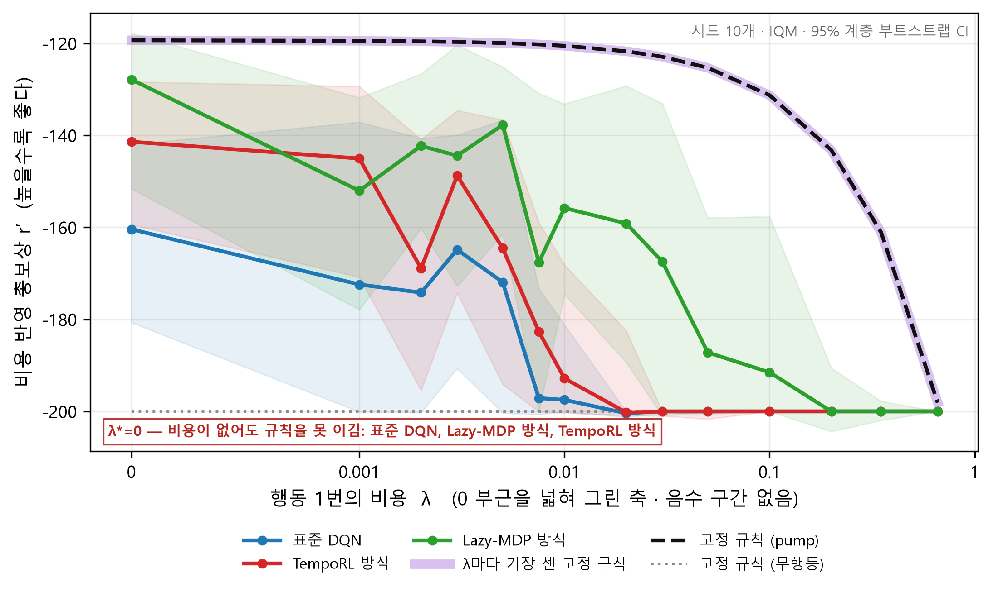
그림 2. λ-성능 지도 — MountainCar-v0 (보상이 희소한 환경)
Fig. 2. Performance map over action cost λ on MountainCar-v0
선은 IQM(사분위평균), 띠는 95% 계층 부트스트랩 신뢰구간(시드 10개). 검은 점선은 기준이 되는 최고 고정 규칙, 보라 일점쇄선은 λ마다 가장 센 규칙의 포락선이다.
표에서 읽히는 사실은 다음과 같다.
· 표준 DQN·TempoRL은 비용이 아예 없는 λ=0에서 pump 규칙에 졌다. 비용 때문이 아니라 학습된 정책 자체가 규칙보다 약하다는 뜻이다.
· Lazy-MDP는 비용이 아예 없는 λ=0에서 pump 규칙에 비겼다(신뢰구간이 겹쳐 우열을 말할 수 없다). 어느 쪽이든 '비용 때문에 졌다'고 말할 수 없다 — 비용이 0인 조건이다.
비용이 오를 때 실제로 행동을 아꼈는지는 행동 횟수로 확인된다.
· 표준 DQN 141.1회(λ=0) → 0.0회(λ=0.66), 100% 감소
· TempoRL 122.6회(λ=0) → 0.0회(λ=0.66), 100% 감소
· Lazy-MDP 125.2회(λ=0) → 0.0회(λ=0.66), 100% 감소
표 4. MountainCar-v0의 에피소드당 행동 횟수 (IQM)
Table 4. Actions per episode on MountainCar-v0 (IQM)
λ | 표준 DQN | TempoRL | Lazy-MDP | pump 규칙 | 무행동
0 | 141 | 123 | 125 | 119 | 0
0.001 | 129 | 131 | 138 | 119 | 0
0.002 | 134 | 132 | 132 | 119 | 0
0.003 | 123 | 129 | 133 | 119 | 0
0.005 | 116 | 128 | 121 | 119 | 0
0.0075 | 120 | 108 | 91 | 119 | 0
0.01 | 33 | 56 | 123 | 119 | 0
0.02 | 22 | 42 | 105 | 119 | 0
0.03 | 0 | 0 | 105 | 119 | 0
0.05 | 0 | 0 | 43 | 119 | 0
0.1 | 0 | 0 | 18 | 119 | 0
0.2 | 0 | 0 | 0 | 119 | 0
0.35 | 0 | 0 | 0 | 119 | 0
0.66 | 0 | 0 | 0 | 119 | 0

4.2 LunarLander-v3
보상이 조밀한 제어 문제다. 매 스텝 자세·속도·연료에 대한 신호가 들어오고, 표준 DQN이 정상적으로 학습된다. 고정 규칙은 처음 손으로 짠 계수로는 점수가 낮았지만(35.8), 계수를 다시 고르자 162.3까지 올라 학습에 근접한다(Ⅲ장 6.2절의 기준선 감사). 표에는 두 규칙을 함께 실어 그 차이를 보인다. 조건당 환경 200,000스텝, 학습 계열은 λ 12개(격자 12개 중) · 시드 10개까지 완료된 집계다.
표 5. LunarLander-v3의 비용 반영 총보상 r′ — IQM [95% 신뢰구간]
Table 5. Cost-adjusted return r′ on LunarLander-v3 (IQM [95% CI])
λ | 표준 DQN | TempoRL | Lazy-MDP | 임계값 규칙(튜닝) | 임계값 규칙(처음) | 무행동
0 | 189 ^{[171, 217]} | 159 ^{[129, 182]} | 210 ^{[180, 234]} | 162 ^{[157, 168]} | 36 ^{[34, 38]} | -131 [-133, -128]
0.1 | 189 ^{[145, 207]} | 119 ^{[55, 177]} | 213 ^{[171, 227]} | 146 ^{[141, 151]} | 24 ^{[22, 25]} | -131 [-133, -128]
0.3 | 141 ^{[99, 169]} | 81 ^{[3, 158]} | 147 ^{[129, 162]} | 114 ^{[108, 118]} | -1 [-2, 1] | -131 [-133, -128]
0.6 | 90 ^{[62, 105]} | 59 [-2, 128] | 103 ^{[54, 142]} | 65 ^{[60, 69]} | -37 [-39, -35] | -131 [-133, -128]
1 | -13 [-60, 34] | -34 [-129, 26] | 37 [-40, 66] | -1 [-7, 5] | -86 [-87, -84] | -131 [-133, -128]
1.2 | -33 [-94, -14] | -28 [-61, -3] | 5 [-18, 27] | -33 [-40, -27] | -110 [-112, -108] | -131 [-133, -128]
1.37 | -61 [-86, -34] | -52 [-97, -3] | -47 [-68, -26] | -61 [-68, -54] | -131 [-133, -129] | -131 [-133, -128]
1.6 | -150 [-197, -119] | -202 [-311, -138] | -61 [-86, -30] | -99 [-106, -90] | -158 [-161, -157] | -131 [-133, -128]
1.8 | -146 [-233, -111] | -139 [-288, -104] | -97 [-108, -77] | -131 [-139, -122] | -183 [-185, -181] | -131 [-133, -128]
2 | -134 [-152, -115] | -153 [-238, -127] | -157 [-222, -110] | -164 [-173, -153] | -207 [-209, -205] | -131 [-133, -128]
2.5 | -259 [-378, -169] | -161 [-240, -130] | -192 [-294, -155] | -245 [-256, -233] | -267 [-270, -266] | -131 [-133, -128]
3 | -210 [-335, -149] | -286 [-341, -205] | -175 [-268, -137] | -326 [-340, -312] | -328 [-331, -326] | -131 [-133, -128]

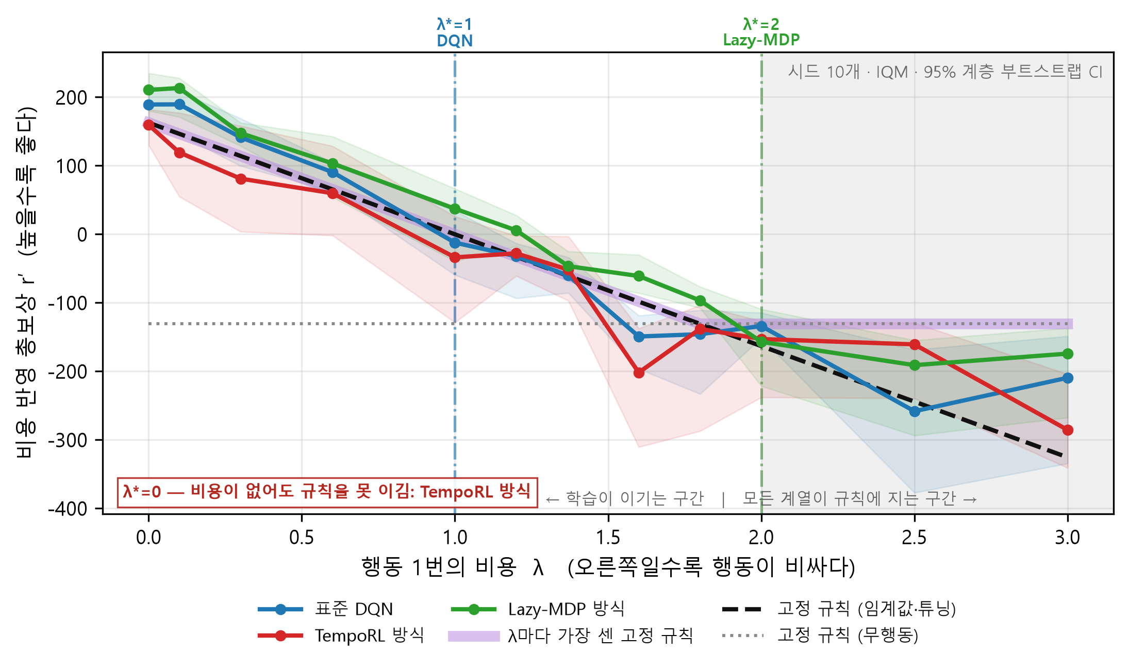
그림 3. λ-성능 지도 — LunarLander-v3 (보상이 조밀한 환경)
Fig. 3. Performance map over action cost λ on LunarLander-v3
선은 IQM(사분위평균), 띠는 95% 계층 부트스트랩 신뢰구간(시드 10개). 검은 점선은 기준이 되는 최고 고정 규칙, 보라 일점쇄선은 λ마다 가장 센 규칙의 포락선이다.
표에서 읽히는 사실은 다음과 같다.
· TempoRL은 비용이 아예 없는 λ=0에서 임계값 규칙(튜닝)에 비겼다(신뢰구간이 겹쳐 우열을 말할 수 없다). 어느 쪽이든 '비용 때문에 졌다'고 말할 수 없다 — 비용이 0인 조건이다.
· 표준 DQN은 λ=1에서 임계값 규칙(튜닝)에 역전당했다. 통계적으로 확실한 우위는 λ=0.1에서 이미 사라졌다.
· Lazy-MDP는 비교된 λ 구간 전체(12/12 λ)에서 임계값 규칙(튜닝)을 이겼다.
· λ마다 가장 센 규칙(최강 규칙 포락선)과 비교하면 역전 지점이 앞당겨진다: 표준 DQN λ=1, Lazy-MDP λ=2. 비용이 커지면 최강 규칙이 무행동으로 바뀌기 때문이며, 이쪽이 실질적인 임계 비용이다.
· λ=1.8에서는 Lazy-MDP만 최강 규칙을 이긴다(-97 대 -131, 신뢰구간 분리). 같은 λ에서 표준 DQN -146 · TempoRL -139는 규칙에 미치지 못한다. 한 계열만 이기는 λ는 0.1, 0.3, 1.2, 1.6, 1.8 로 5개인데 모두 Lazy-MDP이다 — 어느 한 지점에서 우연히 앞선 것이 아니다.
비용이 오를 때 실제로 행동을 아꼈는지는 행동 횟수로 확인된다.
· 표준 DQN 340.8회(λ=0) → 63.4회(λ=3), 81% 감소
· TempoRL 406.5회(λ=0) → 97.8회(λ=3), 76% 감소
· Lazy-MDP 246.6회(λ=0) → 37.5회(λ=3), 85% 감소
표 6. LunarLander-v3의 에피소드당 행동 횟수 (IQM)
Table 6. Actions per episode on LunarLander-v3 (IQM)
λ | 표준 DQN | TempoRL | Lazy-MDP | 임계값 규칙(튜닝) | 임계값 규칙(처음) | 무행동 | 최강 규칙
0 | 341 | 406 | 247 | 162 | 121 | 0 | 162
0.1 | 222 | 393 | 184 | 162 | 121 | 0 | 162
0.3 | 177 | 261 | 151 | 162 | 121 | 0 | 162
0.6 | 156 | 210 | 139 | 162 | 121 | 0 | 162
1 | 144 | 218 | 119 | 162 | 121 | 0 | 162
1.2 | 178 | 171 | 115 | 162 | 121 | 0 | 162
1.37 | 149 | 135 | 119 | 162 | 121 | 0 | 162
1.6 | 168 | 194 | 106 | 162 | 121 | 0 | 162
1.8 | 134 | 111 | 75 | 162 | 121 | 0 | 162
2 | 112 | 113 | 118 | 162 | 121 | 0 | 0
2.5 | 115 | 60 | 92 | 162 | 121 | 0 | 0
3 | 63 | 98 | 37 | 162 | 121 | 0 | 0

5. 무엇이 두 환경을 갈랐나
앞 절은 무슨 일이 일어났는지를 보였다. 이 절은 왜 그런지를 묻는다. 보상이 희소한 환경에서 학습이 무너지는 방식을 먼저 보고(5.1), 그것이 최적해인지 탐험 실패인지를 대조 실험으로 가른 뒤(5.2), 아낀 행동으로 무엇을 얻었는지를 본다(5.3).
5.1 무행동 붕괴 — 아주 작은 비용에서 학습이 멈춘다
앞의 두 환경이 갈린 이유를 여기서 본다. MountainCar에서는 비용이 조금만 붙어도 세 계열 모두 행동을 멈추고 그 상태로 굳는다. λ를 0 부근에서 촘촘히 훑어 그 문턱이 어디인지 쟀다.
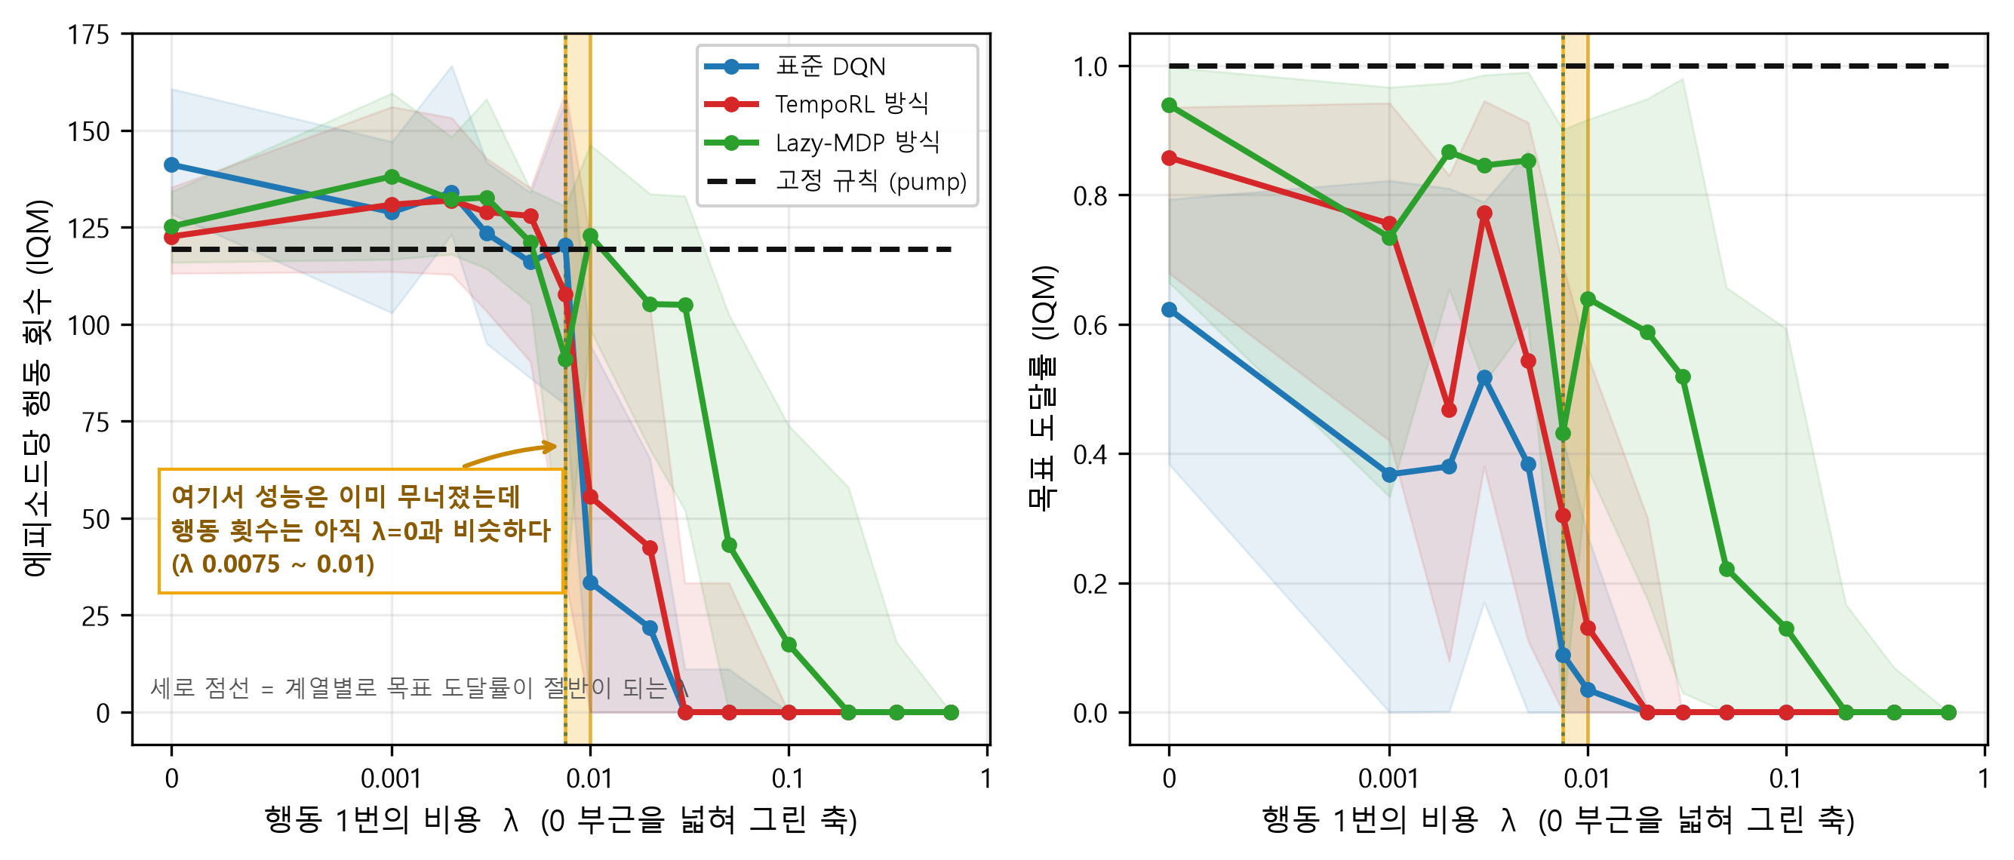
그림 4. 무행동 붕괴는 두 단계로 일어난다 — 성능이 먼저 무너지고, 행동은 나중에 줄어든다 (MountainCar-v0)
Fig. 4. Collapse to inaction happens in two stages: success rate falls before the action count does (MountainCar-v0)
가로축은 λ=0 부근을 넓혀 보기 위해 대칭 로그 축을 썼다(0.001 아래는 선형). 왼쪽은 에피소드당 행동 횟수, 오른쪽은 목표 도달률이며, 선은 IQM, 띠는 95% 계층 부트스트랩 신뢰구간이다(시드 10개). 검은 점선은 기준 규칙(pump)이다. 주황색 띠는 표준 DQN 기준으로 **목표 도달률은 이미 절반 아래로 내려갔으나 행동 횟수는 아직 λ=0의 절반 위에 있는** 구간이다 — 이 구간이 존재한다는 것이 '행동을 아끼다 실패하는 것이 아니라, 행동을 그대로 하면서 실패한다'는 뜻이다.
표 7. 무행동 붕괴의 세 문턱 — 성능이 먼저 무너지고 행동이 나중에 멈춘다
Table 7. Three thresholds of the collapse: performance degrades before the agent stops acting
계열 | 도달률이 절반이 되는 첫 λ | 행동이 절반이 되는 첫 λ | 행동이 0이 되는 첫 λ | λ=0 기준값
표준 DQN | 0.0075 | 0.01 | 0.03 | 141회 / 62%
TempoRL | 0.0075 | 0.01 | 0.03 | 123회 / 86%
Lazy-MDP | 0.0075 | 0.05 | 0.2 | 125회 / 94%

표에서 드러나는 것은 붕괴가 한 번에 일어나지 않는다는 점이다. 비용이 조금 붙으면 에이전트는 여전히 λ=0과 비슷한 횟수로 행동하지만 목표에 닿는 비율이 먼저 떨어진다. 행동을 멈추는 것은 그보다 더 비싸진 뒤다. 즉 성능이 먼저 무너지고 행동이 나중에 멈춘다.
이 문턱들은 에피소드 보상 규모에 견주면 매우 작다. MountainCar의 한 에피소드 보상은 −200에서 −120 사이인데, 에피소드에서 물게 되는 비용 총액이 그 크기의 0.5%(1% 미만)만 되어도 학습은 목표에 닿기를 포기한다. 행동 1번의 값이 아니라, 한 에피소드에 물게 되는 비용 총액이 그만큼이라는 뜻이다.
이 문턱이 예산 때문에 생긴 것은 아니다. 같은 환경·같은 계열(표준 DQN)을 예산 3.3배(30만 → 100만 스텝)로 다시 돌려 목표 도달률을 견주었다. 두 판의 λ 격자가 달라 '문턱이 어디로 옮겼다'고는 말할 수 없으므로, 양쪽에 다 있는 λ에서만 비교한다.
· λ=0 62%→68% · λ=0.001 37%→50% · λ=0.003 52%→62% · λ=0.01 3%→14% · λ=0.03 0%→0%
예산을 3.3배로 줘도 4/5개 지점에서 몇 %p 오르는 데 그쳤고, λ=0.03에서는 양쪽 모두 도달률 0% 다. 붕괴는 예산을 늘려 없앨 수 있는 것이 아니다.
(뒤의 공정성 점검 절도 예산을 다루지만 묻는 것이 다르다. 여기서는 붕괴 문턱이 예산에 따라 밀리는가를, 그쪽에서는 비용이 없는 λ=0에서 학습이 규칙 수준에 닿는가를 묻는다.)
그런데 '성능이 먼저 무너진다'는 사실 자체는 원인을 말해 주지 않는다. 두 가지가 가능하다. (가) 비용이 붙은 세상에서는 그 정도가 실제로 최선이거나, (나) 비용 때문에 학습 과정이 망가져 있을 법한 정책을 못 찾았거나. 다음 절의 대조 실험이 이 둘을 가른다.
5.2 무행동 붕괴는 최적해인가, 탐험 실패인가 (대조 실험)
앞 절의 붕괴에는 두 가지 해석이 있다. (가) 비용을 반영하면 정말로 가만히 있는 것이 최선이거나, (나) 비용 때문에 초반에 목표를 한 번도 보지 못해 굳었거나. 두 해석은 같은 관측을 낳지만 뜻이 정반대다. 이를 가르기 위해 같은 예산·시드 안에서 비용을 켜는 시점만 바꾼 조건을 두었다(Ⅲ장 6.3절). 평가는 양쪽 모두 진짜 λ로 한다. 앞 절에서 본 두 단계 구조 때문에 점수·행동뿐 아니라 목표 도달률을 함께 본다 — 행동은 유지되는데 성능만 무너지는 구간에서 워밍업 쪽이 도달률을 지켜 낸다면, 그것이 탐험 실패의 가장 직접적인 증거다.
그림 5가 그 결과다. 화살표는 같은 λ·같은 예산·같은 시드에서 비용을 켜는 시점만 바꿨을 때의 변화다. 아홉 조건 모두 도달률이 올라갔고, 내려간 조건은 하나도 없다.
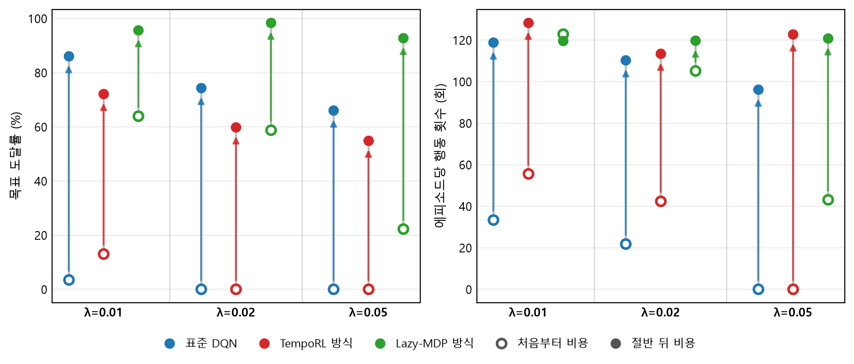
그림 5. 비용을 켜는 시점만 바꾸면 결과가 달라진다 — 무행동 붕괴는 탐험 실패다 (MountainCar-v0)
Fig. 5. Only the moment the cost is switched on differs: the collapse to inaction is an exploration failure, not an optimum (MountainCar-v0)
빈 점은 처음부터 비용을 문 조건, 채운 점은 예산의 앞 절반을 비용 없이 학습시킨 조건이며 화살표는 그 변화다. 두 조건은 환경 스텝 예산·시드·평가 방식이 모두 같고 **학습 중 보상 신호만** 다르다. 평가는 양쪽 모두 진짜 λ로 한다 — 성적표는 언제나 비용이 있는 세상에서 매긴다. 비교 9건 중 5건이 '탐험 실패'로 판정됐고, '무행동이 최적'을 지지하는 조건은 하나도 없었다.
표 8. 비용을 처음부터 물릴 때와 절반 뒤에 켤 때 (MountainCar-v0, 같은 예산·시드)
Table 8. Charging the cost from the start versus switching it on halfway (MountainCar-v0)
λ | 계열 | r′ 처음부터 | r′ 절반 뒤 | 행동 (처음→절반뒤) | 도달률 (처음→절반뒤) | 판정
0.01 | 표준 DQN | -197.5 [-200.1, -181.2] | -140.8 [-169.8, -125.7] | 33 → 119 | 3% → 86% | 탐험 실패
0.01 | TempoRL | -192.8 [-200.3, -168.1] | -152.3 [-177.0, -137.4] | 56 → 128 | 13% → 72% | 판정 보류
0.01 | Lazy-MDP | -155.8 [-174.6, -133.2] | -129.2 [-147.6, -121.6] | 123 → 120 | 64% → 96% | 판정 보류
0.02 | 표준 DQN | -200.4 [-201.2, -200.0] | -157.6 [-185.3, -132.7] | 22 → 110 | 0% → 74% | 탐험 실패
0.02 | TempoRL | -200.2 [-200.9, -182.4] | -163.8 [-189.3, -141.5] | 42 → 113 | 0% → 60% | 판정 보류
0.02 | Lazy-MDP | -159.1 [-189.3, -129.2] | -125.6 [-152.0, -119.5] | 105 → 120 | 59% → 98% | 판정 보류
0.05 | 표준 DQN | -200.0 [-200.6, -200.0] | -156.9 [-183.9, -137.2] | 0 → 96 | 0% → 66% | 탐험 실패
0.05 | TempoRL | -200.0 [-201.7, -200.0] | -170.6 [-191.5, -151.8] | 0 → 123 | 0% → 55% | 탐험 실패
0.05 | Lazy-MDP | -187.2 [-200.0, -157.9] | -139.6 [-158.6, -125.0] | 43 → 121 | 22% → 93% | 탐험 실패

판정 칸은 줄임말이다. 탐험 실패 = 절반 뒤에 켠 쪽이 도달률이나 점수에서 신뢰구간이 겹치지 않게 앞선 경우, 부분 증거 = 한쪽 지표만 앞선 경우, 무행동이 최적해 = 양쪽 모두 행동이 멈춘 경우, 판정 보류 = 신뢰구간이 겹친 경우다. 판정 문구 전체는 공개 저장소(각주 1)의 집계 결과에 그대로 남아 있다.
비교 9건 중 '탐험 실패'로 판정된 것이 5건, '무행동이 최적해일 가능성'이 0건, 신뢰구간이 겹쳐 판정을 보류한 것이 4건이다.
5.3 행동을 아낀 만큼 무엇을 얻었는가
앞의 지도는 비용까지 반영한 점수 r′만 보여 준다. 그래서 행동을 줄여서 이긴 것과 그냥 잘해서 이긴 것이 구분되지 않는다. 가로를 행동 횟수, 세로를 비용 빼기 전 원보상 r로 놓으면 그 둘이 갈라진다. 왼쪽 위로 갈수록 좋다 — 적게 움직이고 많이 받는 쪽이다.
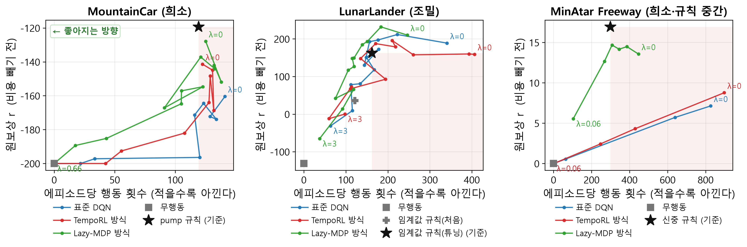
그림 6. 행동을 아낀 만큼 무엇을 얻었는가 — 행동 횟수와 원보상의 상충
Fig. 6. What the saved actions buy: episode actions versus raw return (before cost)
**왼쪽 위로 갈수록 좋다 — 적게 움직이고 많이 받는 쪽이다.** 세로축은 **비용을 빼기 전** 원보상이라 '행동을 줄여서 이긴 것'과 '그냥 잘해서 이긴 것'이 구분된다. 선은 λ를 0부터 키우며 이은 것이고 양 끝에 λ를 적었다. 왼쪽 위로 갈수록 좋다. 옅은 붉은 영역은 **기준 규칙보다 행동은 더 쓰고 보상은 더 적은** 자리다 — 그 안에 있으면 어떤 λ에서도 기준 규칙을 이길 수 없다. 이 축에서 같은 비용 반영 점수 r′를 주는 점들은 기울기 λ의 직선을 이룬다.
MountainCar-v0에서는 어떤 계열도 pump 규칙(119회 · -119점)보다 행동은 적게 쓰면서 보상은 더 받는 지점에 닿지 못했다. 그림에서 모든 궤적이 규칙 아래에 있다 — 비용을 어떻게 매기든 이 규칙을 이길 수 없다는 뜻이다.
LunarLander-v3에서는 Lazy-MDP가 λ=0.3에서 151회 · 193점에 닿는다. 임계값 규칙(튜닝)(162회 · 162점)보다 행동은 12회 적게 쓰면서 보상은 31점 더 받는다. 학습이 규칙을 이긴 것이 '행동을 줄여서'가 아니라 '같은 행동으로 더 잘해서'라는 뜻이다.
이 축에서 같은 r′를 주는 점들은 기울기 λ인 직선을 이룬다. 그래서 독자는 직선을 기울여 보며 '비용이 이만큼일 때 누가 이기는가'를 직접 읽을 수 있다. λ*는 그 직선이 규칙을 지나면서 학습 궤적을 처음으로 완전히 아래에 두는 기울기다.
6. 세 번째 환경으로 확인한다
MinAtar/Freeway를 세 번째 환경으로 고른 이유는 규칙 품질 축에서 가운데였기 때문이다 — 손으로 짠 규칙이 쓸 만하지만 최적과는 거리가 있다. 그런데 Ⅲ장 2절에서 보상 조밀도를 재고 보니 그 축에서는 가운데가 아니라 MountainCar 쪽 끝에 가까웠다(보상 값 2가지 · 신호 있는 스텝 1.6%, MountainCar는 1가지 · 0.0%, LunarLander는 16,717가지 · 99.8%). 두 축이 갈린다는 것이 오히려 좋은 시험이 된다. λ*가 규칙 품질을 따라간다면 여기서 두 환경 사이 값이 나와야 하고, 보상 조밀도를 따라간다면 MountainCar처럼 0에 가까운 값이 나와야 한다. 어느 쪽이든 그대로 적는다.
6.1 MinAtar_Freeway-v1
규칙 품질 축에서 앞의 두 환경 사이에 있는 세 번째 경우다. 손으로 짠 신중 규칙이 쓸 만하지만(무행동 0.0점, 매 스텝 주기 9.9점 대비 16.9점) 최적과는 거리가 있어 학습이 이길 여지가 남아 있다. 에피소드가 1000스텝으로 고정돼 행동 비용의 압력이 두 환경보다 뚜렷하다. 조건당 환경 300,000스텝, 학습 계열은 λ 6개(격자 6개 중) · 시드 10개까지 완료된 집계다.
표 9. MinAtar_Freeway-v1의 비용 반영 총보상 r′ — IQM [95% 신뢰구간]
Table 9. Cost-adjusted return r′ on MinAtar_Freeway-v1 (IQM [95% CI])
λ | 표준 DQN | TempoRL | Lazy-MDP | 신중 규칙 | 무행동 | 최강 규칙
0 | 7.1 [5.7, 8.3] | 8.8 [7.4, 9.8] | 13.6 [11.9, 14.9] | 16.9 [16.4, 17.6] | 0.0 [0.0, 0.0] | 16.9 [16.4, 17.6]
0.005 | 2.4 [1.2, 3.6] | 2.1 [0.3, 4.0] | 12.5 [11.2, 14.1] | 15.4 [14.9, 16.1] | 0.0 [0.0, 0.0] | 15.4 [14.9, 16.1]
0.01 | 0.0 [-0.8, 0.2] | 0.0 [-0.3, 0.2] | 10.7 [9.4, 12.0] | 13.9 [13.5, 14.6] | 0.0 [0.0, 0.0] | 13.9 [13.5, 14.6]
0.02 | 0.0 [-0.1, 0.0] | -0.0 [-0.2, 0.0] | 8.4 [6.8, 10.2] | 11.0 [10.5, 11.6] | 0.0 [0.0, 0.0] | 11.0 [10.5, 11.6]
0.04 | -0.0 [-0.0, 0.0] | -0.0 [-0.1, 0.0] | 2.2 [1.3, 2.7] | 5.0 [4.5, 5.6] | 0.0 [0.0, 0.0] | 6.6 [6.2, 7.0]
0.06 | 0.0 [-0.0, 0.0] | 0.0 [-0.0, 0.0] | -0.5 [-1.2, -0.1] | -1.0 [-1.5, -0.4] | 0.0 [0.0, 0.0] | 2.5 [2.1, 2.9]

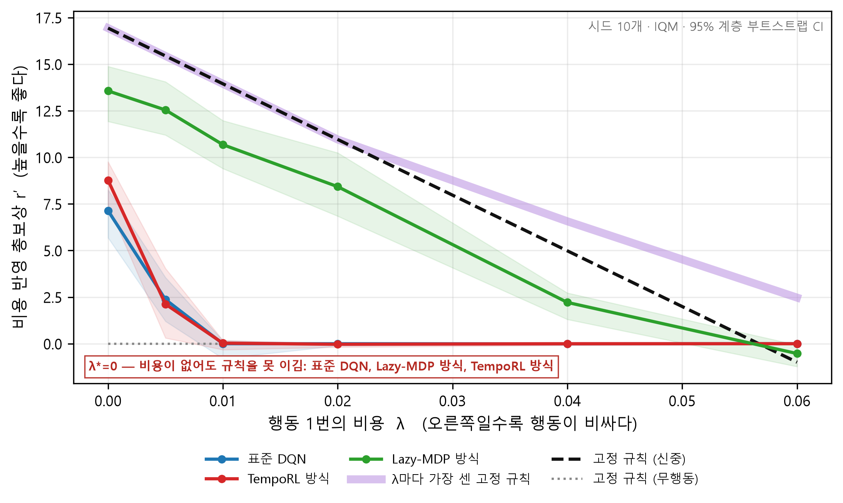
그림 7. λ-성능 지도 — MinAtar Freeway (규칙 품질은 가운데, 보상은 희소한 환경)
Fig. 7. Performance map over action cost λ on MinAtar_Freeway-v1
선은 IQM(사분위평균), 띠는 95% 계층 부트스트랩 신뢰구간(시드 10개). 검은 점선은 기준이 되는 최고 고정 규칙, 보라 일점쇄선은 λ마다 가장 센 규칙의 포락선이다.
표에서 읽히는 사실은 다음과 같다.
· 세 계열 모두 비용이 아예 없는 λ=0에서 신중 규칙에 졌다. 비용 때문이 아니라 학습된 정책 자체가 규칙보다 약하다는 뜻이다.
비용이 오를 때 실제로 행동을 아꼈는지는 행동 횟수로 확인된다.
· 표준 DQN 826.7회(λ=0) → 0.0회(λ=0.06), 100% 감소
· TempoRL 898.1회(λ=0) → 0.0회(λ=0.06), 100% 감소
· Lazy-MDP 446.9회(λ=0) → 103.7회(λ=0.06), 77% 감소
표 10. MinAtar_Freeway-v1의 에피소드당 행동 횟수 (IQM)
Table 10. Actions per episode on MinAtar_Freeway-v1 (IQM)
λ | 표준 DQN | TempoRL | Lazy-MDP | 신중 규칙 | 무행동 | 최강 규칙
0 | 827 | 898 | 447 | 299 | 0 | 299
0.005 | 639 | 429 | 386 | 299 | 0 | 299
0.01 | 63 | 247 | 345 | 299 | 0 | 299
0.02 | 0 | 2 | 308 | 299 | 0 | 299
0.04 | 0 | 0 | 268 | 299 | 0 | 204
0.06 | 0 | 0 | 104 | 299 | 0 | 204

이 절을 둔 이유는 두 축을 가르기 위해서였다. 답은 이렇다.
MinAtar에서 λ*는 세 계열 모두 0이다 — 두 환경 사이가 아니라 MountainCar와 같은 값이다. 이 환경은 규칙 품질 축에서 가운데였으므로, λ*가 규칙 품질을 따라간다면 사이 값이 나왔어야 한다. 그러지 않았다.
대신 λ*는 보상 조밀도를 따라간다. 신호가 있는 스텝의 비율은 MountainCar 0.0% · MinAtar 1.6% · LunarLander 99.8% 로(Ⅲ장 2절), MinAtar는 이 축에서 가운데가 아니라 MountainCar 쪽 끝에 있다. λ*도 그 자리를 따라갔다.
즉 '좋은 규칙이 이미 있으면 학습이 불리하다'가 아니라 '보상이 상태를 구분해 주지 못하면 학습이 불리하다'가 이 연구가 관찰한 것이다. 다만 환경이 셋뿐이므로 이것은 세 점이 한 방향을 가리킨다는 뜻이지 상관을 보인 것은 아니다.
7. 공정성 점검 — 비용이 없을 때 학습은 규칙 수준에 닿는가
MountainCar에서 λ*가 0으로 나왔다는 것은 "비용이 없어도 학습이 규칙에 진다"는 뜻이다. 그렇다면 이 결과는 비용에 대한 발견이 아니라 학습이 덜 됐다는 신호일 수 있다. 그래서 학습 예산과 탐험 설정을 바꿔 가며 λ=0 성능을 다시 쟀다.
표 11. 공정성 점검 — 비용이 없을 때(λ=0) 학습은 그 환경의 규칙 수준에 닿는가
Table 11. Fairness check: does learning reach rule-level performance at zero cost (λ=0)
환경 | 설정 | 학습 예산 | 시드 | r IQM | 95% CI | 성공률
MountainCar-v0 | 본실험 (30만 스텝, ε=0.2 고정) — 표준 DQN | 300,000 | 10 | -160.4 | [-180.7, -142.0] | 62%
 | TempoRL 방식 | 300,000 | 10 | -141.4 | [-159.4, -128.3] | 86%
 | Lazy-MDP 방식 | 300,000 | 10 | -127.9 | [-151.6, -117.8] | 94%
 | 예산 100만 (ε=0.2 고정) — 표준 DQN | 1,000,000 | 10 | -167.2 | [-191.8, -147.5] | 68%
 | 예산 100만 + ε 감소 — 표준 DQN | 1,000,000 | 5 | -168.4 | [-200.0, -138.8] | 61%
 | 예산 100만 + ε 감소 + 용량 확대 — 표준 DQN | 1,000,000 | 5 | -161.5 | [-200.0, -129.0] | 58%
 | 기준: pump 규칙 (학습 없음) | — | 10 | -119.3 | [-119.6, -119.1] | 100%
LunarLander-v3 | 본실험 (20만 스텝) — 표준 DQN | 200,000 | 10 | 188.9 | [171.3, 216.5] | 81%
 | TempoRL 방식 | 200,000 | 10 | 159.1 | [129.4, 181.6] | 68%
 | Lazy-MDP 방식 | 200,000 | 10 | 210.1 | [179.7, 234.5] | 90%
 | 예산 100만 — 표준 DQN | 1,000,000 | 10 | 148.0 | [82.0, 187.1] | 81%
 | TempoRL 방식 | 1,000,000 | 10 | 4.4 | [-157.4, 106.6] | 76%
 | Lazy-MDP 방식 | 1,000,000 | 10 | 168.7 | [58.6, 209.2] | 96%
 | 기준: 임계값 규칙(튜닝) (학습 없음) | — | 10 | 162.3 | [156.8, 167.5] | 99%
MinAtar_Freeway-v1 | 본실험 (30만 스텝) — 표준 DQN | 300,000 | 10 | 7.1 | [5.7, 8.3] | —
 | TempoRL 방식 | 300,000 | 10 | 8.8 | [7.4, 9.8] | —
 | Lazy-MDP 방식 | 300,000 | 10 | 13.6 | [11.9, 14.9] | —
 | 예산 100만 — 표준 DQN | 1,000,000 | 5 | 8.8 | [6.7, 9.3] | —
 | TempoRL 방식 | 1,000,000 | 5 | 8.4 | [6.7, 10.0] | —
 | Lazy-MDP 방식 | 1,000,000 | 5 | 13.9 | [12.8, 15.0] | —
 | 기준: 신중 규칙 (학습 없음) | — | 10 | 16.9 | [16.4, 17.6] | —
비용이 없는 조건에서도 학습이 규칙에 지면 '비용 때문에 졌다'고 말할 수 없다. 그래서 환경마다 학습 예산을 늘려 λ=0 성능을 다시 쟀다. 평가는 본실험과 같다(스냅샷 3장 × 최종 에피소드). 시드 수가 10개보다 적은 줄은 결정을 위한 파일럿이며 그 자체로 결론이 아니다. 출처: 공개 저장소(각주 1)
최종 점수만으로는 "예산을 더 주면 달라졌을 것"이라는 반론에 답할 수 없다. 답이 되는 것은 곡선이 평평해졌는가이다. 그림 8은 λ=0에서 예산을 3.3배로 늘리고 탐험과 신경망까지 바꿔 가며 그린 학습 곡선이다. 세 조건 모두 30만 스텝 부근에서 오르기를 멈추고, 남은 70만 스텝 동안 규칙 선 아래에서 오르내릴 뿐이다. 예산이 모자라서가 아니라, 이 환경에서 이 학습기가 닿는 높이가 거기까지다.
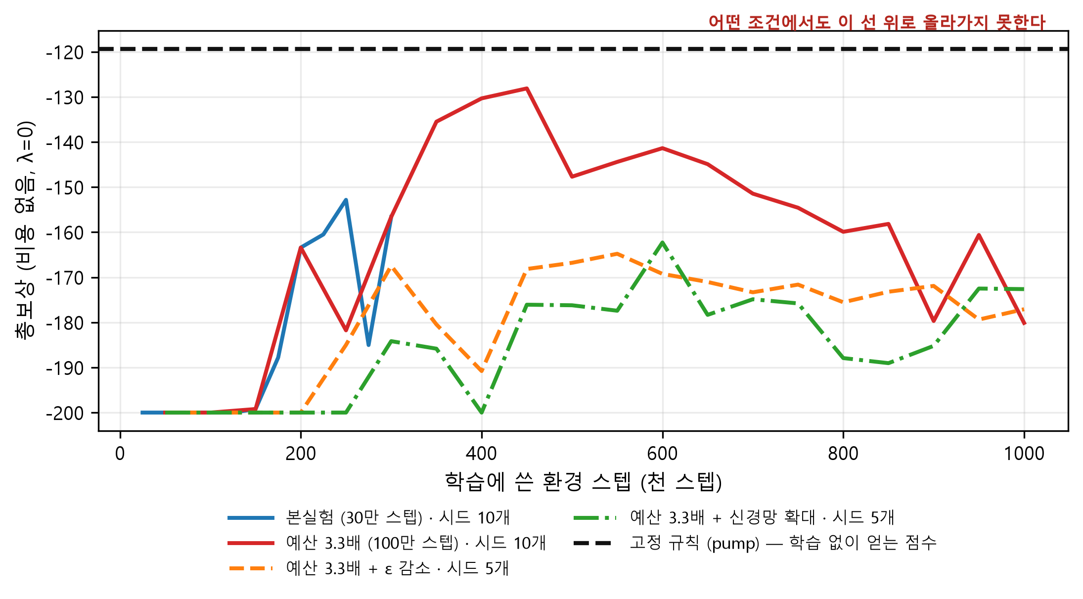
그림 8. 예산을 늘려도 학습 곡선은 규칙 아래에서 평평해진다 (MountainCar-v0, λ=0)
Fig. 8. Learning curves flatten below the rule even with a larger budget (MountainCar-v0, λ = 0)
비용이 없는 조건(λ=0)에서만 그렸다 — 여기서 지면 비용을 논할 필요가 없기 때문이다. 선은 시드에 대한 IQM이다. 본실험은 시드 10개, 예산을 늘린 세 조건은 **파일럿이라 시드 5개**이므로 이 그림은 경향을 보이는 용도이고, 우열 판정은 시드 10개로 한 표에서만 말한다. 곡선의 각 점은 5 에피소드 평가라 출렁인다 — 최종 판정은 50 에피소드 평가로 한다. 검은 점선은 학습 없이 얻는 pump 규칙의 점수다.
예산을 늘리면 나아지리라는 기대는 빗나갔다.
LunarLander-v3에서 예산을 5배로 늘리자(20만 → 100만 스텝) 세 계열 모두 점수가 떨어졌다: 표준 DQN 189→148(구간 폭 45→105) · TempoRL 159→4(구간 폭 52→264) · Lazy-MDP 210→169(구간 폭 55→151).
MinAtar_Freeway-v1에서 예산을 3.3배로 늘리자(30만 → 100만 스텝) 계열마다 방향이 달랐다: 표준 DQN 7→9(구간 폭 3→3) · TempoRL 9→8(구간 폭 2→3) · Lazy-MDP 14→14(구간 폭 3→2).
LunarLander-v3에서는 예산을 늘려도 규칙을 더 크게 이기지 못했다(가장 나은 계열이 규칙의 104% — 본실험보다 줄었다). MinAtar_Freeway-v1에서는 예산을 늘려도 규칙에 닿지 못했다(가장 나은 계열이 규칙의 82%). 본실험에서 보고한 λ*는 예산이 모자라 낮게 나온 값이 아니다.
LunarLander에서는 점수가 떨어졌을 뿐 아니라 신뢰구간 폭이 2.3~5.1배로 벌어졌다 — 오래 학습시킬수록 시드마다 결과가 크게 갈린다는 뜻이다. 이 연구는 조기 종료를 쓰지 않고 정해진 예산을 끝까지 소진하므로, 학습이 한 번 무너지면 회복하지 못한 채 끝난다.
다만 이것은 이 설정에서의 관찰이다. 조기 종료나 학습률 감소를 쓰면 달라질 수 있고, 그 확인은 이 연구의 범위 밖이다.
8. 기준선 감사 — 비교 상대인 규칙을 성의 있게 만들었는가
"학습이 단순 규칙을 이긴다"는 주장은 그 규칙을 얼마나 잘 만들었는지에 달려 있다. 환경마다 기준 규칙의 계수를 격자로 훑어 더 나은 것이 있는지 확인했다. 튜닝은 평가에 쓰지 않는 에피소드에서 하고, 거기서 고른 하나만 평가용 에피소드로 다시 쟀다(Ⅲ장 6.2절). 재는 잣대는 본실험과 같다 — 시드마다 점수를 내고 그 시드 점수들의 IQM을 쓴다.
표 12. 기준 규칙의 계수를 다시 골랐을 때 (시드 10개 × 100 에피소드)
Table 12. Re-selecting the coefficients of each baseline rule (10 seeds x 100 episodes)
환경 | 규칙 | 현재 계수 r IQM | 다시 고른 계수 r IQM | 차이 | 판정
MountainCar-v0 | pump 규칙 | -119.3 | -119.3 | 0.0 | 현재 기준선이 이미 최선이다
LunarLander-v3 | 임계값 규칙 | 35.8 | 162.3 | 126.5 | 더 나은 계수가 있다 (평가셋에서 +126.5)
MinAtar/Freeway-v1 | 신중 규칙 | 17.1 | 17.1 | 0.0 | 현재 기준선이 이미 최선이다

세 환경 중 하나에서만 문제가 나왔다. MountainCar와 MinAtar의 기준 규칙은 이미 최선이었고, LunarLander의 임계값 규칙만 계수를 다시 고르는 것으로 126점이 올랐다(같은 형태의 규칙, 계수만 다름). 그 결과 그 환경의 임계 비용 λ*가 바뀌었다 — 표 1의 값은 다시 고른 규칙을 포함한 것이다.
이 표의 평가는 규칙마다 시드 10개 × 100 에피소드다. 본실험의 규칙 평가는 환경에 따라 에피소드 수가 다르고(MinAtar/Freeway는 50), 그래서 같은 규칙이라도 값이 조금 다르게 나온다 — 신중 규칙이 본실험 표에서는 16.9, 이 표에서는 17.1인 것이 그 때문이다. 우열 판정은 이 표 안에서만 하고, 다른 표와 직접 견주지 않는다.
이 비대칭이 중요하다. MountainCar에서 '학습이 규칙에 진다'는 결론은 기준선이 이미 최선이었으므로 더 단단해졌고, LunarLander에서 '학습이 이긴다'는 결론만 약한 기준선의 덕을 보고 있었다.
기본 정책을 잘 만들면 Lazy-MDP도 좋아지는가
Lazy-MDP는 기본 정책에 맡기기라는 선택지를 하나 더 갖는다. 그렇다면 그 기본 정책을 잘 만들수록 Lazy도 좋아져야 할 것 같다. 실제로 이 연구는 한동안 "Lazy 성적은 약한 규칙 위에서 난 것이라 하한이다"라고 적어 두었다. 확인하려고 기본 정책만 계수를 다시 고른 규칙으로 바꿔 같은 조건에서 다시 돌렸다(λ 12개 × 시드 10개).
기대는 빗나갔다.
표 13. Lazy-MDP의 기본 정책을 바꿨을 때 (LunarLander-v3, 시드 10개)
Table 13. Changing the base policy of Lazy-MDP (LunarLander-v3, 10 seeds)
기본 정책 | λ=0 점수 r′ [95% CI] | λ=0 행동 횟수 | λ*_CI | λ*_점추정
처음 규칙 (약함) | 210.1 ^{[180, 234]} | 247 | 0.6 | 2
다시 고른 규칙 (강함) | 194.6 ^{[153, 214]} | 188 | 0 | 1

좋은 기본 정책을 주자 행동은 58회 줄었지만 점수는 오르지 않았고, 통계적 우위가 사라지는 지점(λ*_CI)은 오히려 앞당겨졌다. 신뢰구간이 대부분의 λ에서 겹치므로 어느 쪽이 낫다고 말하지는 않는다. 확실한 것은 '하한'이라는 기대가 확인되지 않았다는 것이다.
한 가지 해석이 가능하다. 기본 정책이 강하면 위임이 매력적이어서 에이전트의 행동이 규칙 쪽으로 수렴하고, 그러면 규칙을 크게 넘어설 여지도 함께 사라진다. 반대로 기본 정책이 약하면 위임할 이유가 없어 직접 행동하는 법을 배워야 하고, 그렇게 배운 정책이 다시 고른 규칙보다 나았을 수 있다. 다만 이것은 관측에 대한 해석이지 확인한 것이 아니다 — 어느 상태에서 위임했는지를 보아야 말할 수 있고, 그것은 이 연구에서 하지 않았다(Ⅴ장 다음 연구).
9. 비용을 어떻게 세느냐가 답을 바꾼다
이 연구의 지도는 매 스텝 과금(행동을 실행하는 스텝마다 λ) 위에 있다. 실제 설비에서는 행동이 바뀔 때만 무는 해석(전환 비용)도 흔하다. 밸브를 계속 열어 두는 것은 공짜고 여닫는 순간에만 마모가 생기는 경우다. 같은 환경(MountainCar)·같은 계열·같은 예산에서 과금 방식만 바꿔 다시 쟀다.
표 14. 전환 과금에서의 목표 도달률 (MountainCar-v0, 시드 10개)
Table 14. Goal-reaching rate under per-switch cost (MountainCar-v0, 10 seeds)
계열 | λ=0 | λ=2 | λ=5 | λ=10 | λ=18 | λ=26
표준 DQN | 58% | 0% | 0% | 0% | 0% | 0%
TempoRL | 86% | 94% | 86% | 91% | 73% | 71%
Lazy-MDP | 94% | 17% | 14% | 8% | 5% | 16%
pump 규칙 | 100% | 100% | 100% | 100% | 100% | 100%
무행동 | 0% | 0% | 0% | 0% | 0% | 0%

· 도달률이 절반이 되는 λ가 매 스텝 과금에서는 0.0075이었는데 전환 과금에서는 2이다 — λ 눈금이 두 자릿수로 커졌다. 전환은 행동보다 훨씬 드물게 일어나므로 같은 압력을 주려면 λ가 그만큼 커야 한다.
· 전환 과금에서는 TempoRL만 끝까지 버틴다. 격자 끝(λ=26)에서도 도달률 71% 아래로 내려가지 않는 반면, 표준 DQN은 λ=2에서 이미 0%가 된다. 한 번 고른 행동을 오래 유지하는 구조가 전환에만 값을 매기는 세상에서 곧바로 이점이 된다 — 매 스텝 과금에서는 드러나지 않던 이점이다.
· 다만 어느 계열도 pump 규칙을 이기지 못한다. pump는 속도 부호가 바뀔 때만 방향을 틀어 전환이 3회뿐이라, 이 과금 방식에서 오히려 더 유리해진다. 그리고 λ가 커지면 TempoRL의 점수는 무행동 아래로 내려간다 — 버티는 것과 이득을 보는 것은 다르다.
이 연구의 지도는 '매 스텝 과금'이라는 전제 위에 있다. 전제를 바꾸면 λ 눈금뿐 아니라 어느 방법이 유리한지도 바뀐다. 실무자는 자기 설비의 마모가 어느 쪽에 가까운지를 먼저 정해야 한다.
학습 계열을 다시 재는 것은 MountainCar에서만 했지만, 고정 규칙만이라면 세 환경 모두 잴 수 있다. 규칙은 결정적이라 과금 횟수가 정확히 세어지기 때문이다. 무행동이 그 환경의 규칙을 이기기 시작하는 λ는 다음 한 줄로 정해지고, 분모가 과금 방식에 따라 달라진다.
$$λ_{교차} = \frac{r_{규칙} − r_{무행동}}{에피소드당 과금 횟수}$$
표 15. 비용 부과 방식을 바꾸면 λ 눈금이 얼마나 달라지는가 (고정 규칙, 시드 10개 × 100 에피소드)
Table 15. How the λ scale shifts when the cost model changes (fixed rules, 10 seeds x 100 episodes)
환경 / 규칙 | 매 스텝 과금 | 전환 과금 | λ_교차 (매 스텝) | λ_교차 (전환) | 배율
MountainCar / pump | 119.3 | 3.0 | 0.676 | 26.887 | 39.8배
LunarLander / 임계값 | 121.5 | 127.5 | 1.375 | 1.311 | 1.0배
MinAtar Freeway / 신중 | 299.1 | 591.9 | 0.057 | 0.029 | 0.5배

방향이 환경마다 다르다는 점이 중요하다. pump 규칙은 속도 부호가 바뀔 때만 방향을 틀어 119회 중 전환이 3회뿐이라 전환 과금에서 거의 공짜가 된다. 반대로 Freeway의 신중 규칙은 '기다렸다 올라가기'를 반복해 전환이 행동보다 많아 오히려 손해를 본다. 같은 환경, 같은 규칙이라도 비용을 어떻게 세느냐가 답을 바꾼다.
Ⅴ. Conclusions
1. 무엇을 했고 무엇을 알아냈나
이 연구는 행동 1번의 비용 λ를 독립 변수로 놓고, 표준 DQN·TempoRL 방식·Lazy-MDP 방식·고정 규칙 네 계열을 같은 환경 스텝 예산과 같은 평가 방식으로 비교했다. 얻은 것은 다섯 가지다.
첫째, λ-성능 지도와 임계 비용 λ*. 성질이 다른 세 환경에서 λ를 격자로 훑어, 비용이 오를 때 각 계열의 성능이 어떻게 무너지는지를 신뢰구간과 함께 그렸다. λ*는 "학습을 도입할 것인가, 지금 쓰는 규칙으로 버틸 것인가"를 가르는 판단선이 된다.
둘째, 답은 λ 하나로 정해지지 않는다. 이 연구가 처음 세운 가설은 "비용이 커질수록 학습이 불리해지고, 어느 지점에서 규칙에 역전당한다"였다. 절반만 맞았다. 역전은 실제로 일어났지만 역전이 일어나는 지점이 환경마다 크게 달랐고, 그 차이를 만든 것은 비용이 아니라 환경의 성질이었다. 보상이 희소한 환경에서는 비용이 없을 때조차 학습이 규칙을 넘어서지 못했고, 보상이 조밀한 환경에서는 학습이 이기되 방법에 따라 이기는 구간이 크게 달랐다. 여기서 '희소·조밀'은 인상이 아니라 잰 값이다 — 기준 규칙으로 도는 동안 MountainCar의 보상은 서로 다른 값이 한 가지뿐(신호 있는 스텝 0.0%)이었고 LunarLander는 16,717가지(99.8%)였다(Ⅲ장 2절).
그 차이를 만드는 것이 '좋은 규칙의 존재'인지 '보상 조밀도'인지는 두 환경만으로는 가릴 수 없었다. MountainCar는 둘 다 해당했기 때문이다. 그래서 두 축이 갈리는 환경을 하나 더 넣었다 — MinAtar/Freeway는 규칙 품질로는 가운데(손으로 짠 규칙이 쓸 만하지만 최적과는 거리가 있다)이면서 보상 조밀도로는 희소한 쪽 끝(신호 있는 스텝 1.6%)이다. 결과는 λ*가 세 계열 모두 0 — MountainCar와 같은 값이었다. λ*는 규칙 품질이 아니라 보상 조밀도를 따라간다. 다만 환경이 셋뿐이므로 이것은 세 점이 한 방향을 가리킨다는 뜻이지 상관을 보인 것은 아니다.
여기에 하나 더 갈라 두어야 할 것이 있다. 학습이 이겼을 때 그것이 행동을 줄여서 이긴 것인지, 같은 행동으로 더 잘해서 이긴 것인지는 비용 반영 점수 r′만으로는 알 수 없다. 비용을 빼기 전 원보상과 행동 횟수를 함께 놓고 보면(그림 6) 답이 갈린다 — LunarLander에서 학습은 규칙보다 행동을 덜 쓰면서 보상은 더 받는 지점에 닿는다. 아껴서 이긴 것이 아니라 더 잘해서 이긴 것이다. 반대로 MountainCar에서는 어떤 계열도 그런 지점에 닿지 못했고, 규칙이 모든 학습 궤적 위에 홀로 있었다.
셋째, 결론은 기준선을 얼마나 잘 만들었는지에 달려 있다. 이 연구는 양쪽을 각각 의심했다. 학습 쪽은 예산을 3.3배로 늘려도 결론이 바뀌지 않았다. 그런데 규칙 쪽은 계수를 다시 고르는 것만으로 기준선이 35.8점에서 162.3점으로 올랐다. 같은 형태의 규칙이고 계수만 다르며, 튜닝은 평가에 쓰지 않는 에피소드에서 했다. 그 결과 표준 DQN의 λ*가 절반으로 줄었고, TempoRL 방식은 비용이 0일 때조차 규칙을 이기지 못하게 되었다. "학습이 단순 규칙을 이긴다"는 주장은 그 '단순 규칙'을 얼마나 성의 있게 만들었는지를 밝히지 않으면 의미가 없다.
넷째, 무행동 붕괴는 최적해가 아니라 탐험 실패다. 희소 보상 환경에서는 아주 작은 비용만으로도 세 계열 모두 행동을 멈추고 그대로 굳었다. 얼마나 작은가 — 한 에피소드에서 물게 되는 비용 총액이 에피소드 보상 크기의 1%에도 못 미치는 지점에서 이미 목표 도달률이 절반으로 떨어진다. 그런데 그 붕괴는 두 단계로 일어난다 — 행동은 λ=0과 비슷한 횟수로 유지한 채 목표 도달률이 먼저 떨어지고, 행동이 완전히 멈추는 것은 그보다 4~27배 비싸진 뒤다(Ⅳ장 표 7). 즉 에이전트는 시도를 멈추는 것이 아니라 성공을 멈춘다.
여기에는 두 해석이 가능하다. 비용을 감안하면 가만히 있는 것이 정말 최적이거나, 비용 때문에 목표를 한 번도 보지 못했거나. 이를 가르기 위해 같은 예산 안에서 비용을 켜는 시점만 바꾼 대조 조건을 두었다(Ⅲ장 6.3절).
답은 탐험 실패였다. 같은 비용으로 평가했는데도 비용을 나중에 켠 쪽이 훨씬 자주 목표에 닿았다. λ=0.05에서 표준 DQN은 처음부터 비용을 물리면 행동 0회·도달률 0%다. 그런데 앞 절반을 비용 없이 학습시키면 행동 96회·도달률 66%가 된다. 비교한 아홉 조건 가운데 '무행동이 최적'을 지지하는 것은 하나도 없었다(탐험 실패 5건, 판정 보류 4건).
다만 그것을 고쳐도 규칙은 이기지 못한다. 워밍업 조건의 최고 점수(−125.6)도 pump 규칙(−122)에 미치지 못한다. MountainCar에서 학습은 문제가 둘이다 — 비용 아래 탐험이 막히는 것과, 비용이 없어도 규칙보다 약한 것. 하나를 고쳐도 다른 하나가 남는다.
다섯째, 이 결과에 대한 가장 당연한 반론을 먼저 확인했다. "규칙에 진 것은 비용 때문이 아니라 학습이 덜 된 탓 아닌가?" 비용이 아예 없는 λ=0 조건에서 학습 예산을 3.3배로 늘리고 탐험 방식을 바꿔 다시 쟀다. 결과는 Ⅳ장 공정성 점검 절에 그대로 실었다. 특히 학습 곡선이 30만 스텝 부근에서 평평해진 뒤 남은 70만 스텝 동안 규칙 선 아래에 머무른다는 것을 함께 실었다 — 최종 점수만으로는 "더 주면 달라졌을 것"이라는 반론에 답할 수 없기 때문이다. 예산을 늘려도 규칙을 넘어서지 못한다면 그것은 비용에 대한 발견이 아니라 그 환경에서 학습이라는 접근 자체가 열세라는 뜻이며, 이 논문은 그 구분을 흐리지 않고 적었다.
2. 실무자를 위한 정리
이 연구의 결과를 현장의 판단 순서로 옮기면 다음과 같다.
1. 먼저 보상 신호를 보라. 보상이 상태를 구분해 주는가? 한 에피소드 안에서 보상 값이 거의 변하지 않는다면, 행동 비용을 재기 전에 이미 답이 정해져 있을 가능성이 높다 — 규칙을 쓰라. 이 연구에서 λ*를 가른 것은 '좋은 규칙이 있는가'가 아니라 '보상이 조밀한가' 였다. 규칙 품질이 가운데인 환경도 보상이 희소하면 λ*가 0이었다.
2. 비용을 어떻게 세는지부터 정하고, 거기에 맞는 구조를 골라라. 매 스텝 값이 붙는다면(작동 비용) Lazy-MDP 방식이다 — 학습이 실패해도 기본 규칙 수준으로 떨어질 뿐이어서 가장 안정적이었고, 잘 만든 규칙과 겨루었을 때도 유일하게 넓은 구간에서 이겼다. 행동이 바뀔 때만 값이 붙는다면(전환 비용) TempoRL 방식이다 — 매 스텝 과금에서는 어디서도 이기지 못했지만, 전환 과금에서는 λ를 두 자릿수로 키워도 홀로 버텼다(Ⅳ장 9절). 한 전제에서 진 방법을 그 자체로 약한 방법이라고 적으면 부당하다.
3. 비교 상대인 규칙에도 공을 들여라. 대충 만든 규칙을 이기는 것은 쉽다. 이 연구에서는 같은 형태의 규칙에서 계수만 다시 골랐을 뿐인데 기준선이 126점 올랐고, 그것만으로 결론이 바뀌었다.
4. 비용을 처음부터 물리지 마라. 비용 없이 먼저 문제를 풀게 한 뒤 비용을 켜는 편이 훨씬 낫다. 이 연구에서 예산의 앞 절반만 비용 없이 학습시켜도 목표 도달률이 0%에서 66%로 올라갔다(λ=0.05, 표준 DQN). 같은 예산·같은 평가인데 비용을 켜는 시점만 바꾼 것이다.
5. 도입 전에 λ=0에서 먼저 겨뤄 보라. 비용을 넣기 전에 "비용이 없는 세계에서 학습이 지금 규칙을 이기는가"를 확인하는 것이 가장 싼 검사다. 거기서 못 이기면 비용을 넣어도 이길 수 없다.
3. 한계
이 연구의 결론이 적용되는 범위를 다음과 같이 한정한다.
· 환경이 셋뿐이다. MountainCar·LunarLander·MinAtar Freeway는 성질이 서로 다르다는 점에서 잘 고른 조합이지만, 세 점으로 그은 선을 일반 법칙이라고 말할 수는 없다. "보상 조밀도가 λ*를 결정한다"는 주장은 더 많은 환경에서 확인되어야 한다.
· 전환 비용 해석은 MountainCar 한 환경에서만 확인했다. 이 연구의 지도는 행동이 실행되는 매 스텝 비용을 무는 전제(작동 비용) 위에 있다. 행동이 바뀔 때만 무는 해석(전환 비용)도 실제 설비에서는 흔하다. 그 전제를 바꾸면 어떻게 되는지를 MountainCar에서 학습 계열까지 다시 재어 Ⅳ장 9절에 실었다. λ 눈금이 두 자릿수로 커질 뿐 아니라 어느 방법이 유리한지도 바뀐다 — 전환에만 값을 매기면 한 행동을 오래 유지하는 TempoRL이 홀로 끝까지 버틴다. 눈금이 왜 그렇게 커지는지(무행동이 최고 규칙을 이기기 시작하는 λ가 과금 횟수로 나뉜다는 것)와 세 환경의 배율은 Ⅳ장 9절 끝의 식과 표 15에 있다.
· 예산이 크지 않다. 개인 PC 12코어로 돌 수 있는 규모에 맞춰 조건당 환경 20만~30만 스텝을 썼다. 다만 이 한계가 결론을 만든 것은 아니다 — 공정성 점검에서 예산을 3.3배로 늘려 보았고, 결과는 Ⅳ장에 그대로 실었다. 그보다 훨씬 큰 예산에서 무슨 일이 일어나는지는 여전히 모른다.
· Lazy-MDP의 기본 정책을 두 가지만 시험했다. 처음 손으로 짠 규칙과 계수를 다시 고른 규칙, 둘뿐이다. 더 좋은 기본 정책을 주면 Lazy도 좋아지리라는 기대는 확인되지 않았고 (Ⅳ장 8절), 오히려 통계적 우위가 사라지는 지점이 앞당겨졌다. 다만 신뢰구간이 대부분 겹치므로 '좋은 기본 정책이 해롭다'고 말할 수는 없다 — 이 축을 더 넓게 훑어야 한다.
· 행동 비용을 모든 행동에 똑같이 매겼다. 실제 설비에서는 행동마다 마모 비용이 다르다. 행동별 λ를 쓰는 확장은 래퍼 한 줄이면 되지만 이 연구에서는 다루지 않았다.
· MinAtar에서 합성곱망을 쓰지 않았다. MinAtar 관측은 10×10 격자인데, 이 연구는 세 계열에 같은 다층 퍼셉트론을 쓰기 위해 격자를 평탄화해 넣었다. 합성곱망을 쓰면 절대 성능은 오르지만 계열 간 차이가 '방법의 차이'가 아니라 '신경망 구조의 차이'로 오염된다. 공정 비교를 지키려고 표현력을 포기한 것이며, 그만큼 이 환경의 학습 성능은 최선이 아니다.
4. 다음 연구
· 환경 수를 늘려 '보상 조밀도 → λ*' 관계를 검증한다. 이 연구는 조밀도를 재는 지표를 하나 제안하고(보상이 상태를 구분해 주는 정도, Ⅲ장 2절) 세 환경에서 쟀지만, 세 점으로는 상관을 말할 수 없다. 여러 환경에서 그 지표와 λ*의 관계를 보는 것이 자연스러운 다음 단계다.
· 전환 비용 해석을 나머지 두 환경으로 확장한다. 래퍼에 방식 플래그 하나를 더하면 되고, TempoRL 계열의 이점이 어느 정도인지 정량화할 수 있다.
· 비용 일정(cost schedule)을 설계 변수로 삼는다. 이 연구의 대조 실험은 "비용을 나중에 켜면 낫다"는 것을 보였다. 그렇다면 비용을 언제 얼마나 올릴지가 그 자체로 조절 대상이 된다.
· Lazy-MDP가 어디에 개입하는지 들여다본다. 이 연구에서 Lazy-MDP만 규칙보다 행동은 덜 쓰고 보상은 더 받는 지점에 닿았고, 한 계열만 이기는 λ가 모두 Lazy-MDP였다. 그런데 이 연구는 "얼마나 이겼는가"만 쟀고 "어느 상태에서 개입했는가" 는 보지 않았다. 원 논문^{[2]}이 내세운 해석 가능성이 바로 그 지점이므로, 개입한 상태를 모아 보면 비용이 커질 때 무엇을 포기하고 무엇을 지키는지 알 수 있을 것이다.
참 고 문 헌 (References)
[1] A. Biedenkapp, R. Rajan, F. Hutter, and M. Lindauer, "TempoRL: Learning when to act," Proceedings of the 38th International Conference on Machine Learning (ICML), PMLR Vol.139, pp.914-924, 2021.
[2] A. Jacq, J. Ferret, O. Pietquin, and M. Geist, "Lazy-MDPs: Towards interpretable reinforcement learning by learning when to act," Proceedings of the 21st International Conference on Autonomous Agents and Multiagent Systems (AAMAS), pp.669-677, 2022.
[3] R. Agarwal, M. Schwarzer, P. S. Castro, A. Courville, and M. G. Bellemare, "Deep reinforcement learning at the edge of the statistical precipice," Advances in Neural Information Processing Systems (NeurIPS), Vol.34, pp.29304-29320, 2021.

전체 코드·설정·실험일지·집계 결과는 github.com/hyeseongjeon5-png/when-to-act-rl 에 공개되어 있다.

